市南心理健康教育
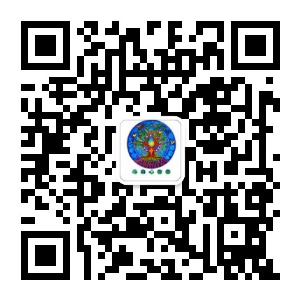
第八十期（区市活动专刊）

宗旨：身心健康 快乐成长
主办：青岛市市南区教育研究中心
日期：2018.12.5
目录
【承办市活动】
1.自然聆听 觉察体验——青岛市中小学心理健康辅导“价值中立”教学研讨会青岛市实验小学分会场
2.线条和色彩的心灵体验——青岛市心理学科“自主探究”教学研讨会——.青岛第五十九中学分会场活动
3.发掘教师资源 推动学科发展——青岛市中小学心理辅导“价值中立”教学研讨会
【区域推进】
4.课堂教学展风采 同伴研磨促成长
【市南区分组研讨第12期】
5.我们在路上——东一东三学区心理教研活动
6.心灵相随 邂逅叙事——市南区中片学区心理健康教研纪实
7.学习 成长 践行 收获——市南区分组教研西片学区活动纪实
8.通往孩子心灵之路 共筑家校沟通桥梁——市南区心理骨干三组活动记录
【市南区分组研讨第13期】
9.一年好景君须记，橙黄橘绿话表达——市南区心理健康教育研究团体验式工作坊活动记录
10.普特融合 且行且思——西片学区第二次教研活动纪实（2018.11.28）
11.寻找未知的自己——市南区心理学科第三组研讨活动记录
12. 全然地倾听 智慧地共情——市南区区片中小学心理健康教研活动简讯

【每日分享】
【市南心智慧】
正文
【承办市活动】

自然聆听 觉察体验
——青岛市中小学心理健康辅导“价值中立”教学研讨会
青岛市实验小学分会场

又是深秋，又是爱的大丰收。11月6日青岛市实验小学承办青岛市中小学心理健康辅导“价值中立”教学研讨会，各区市心理教师20余人参与了本次研讨。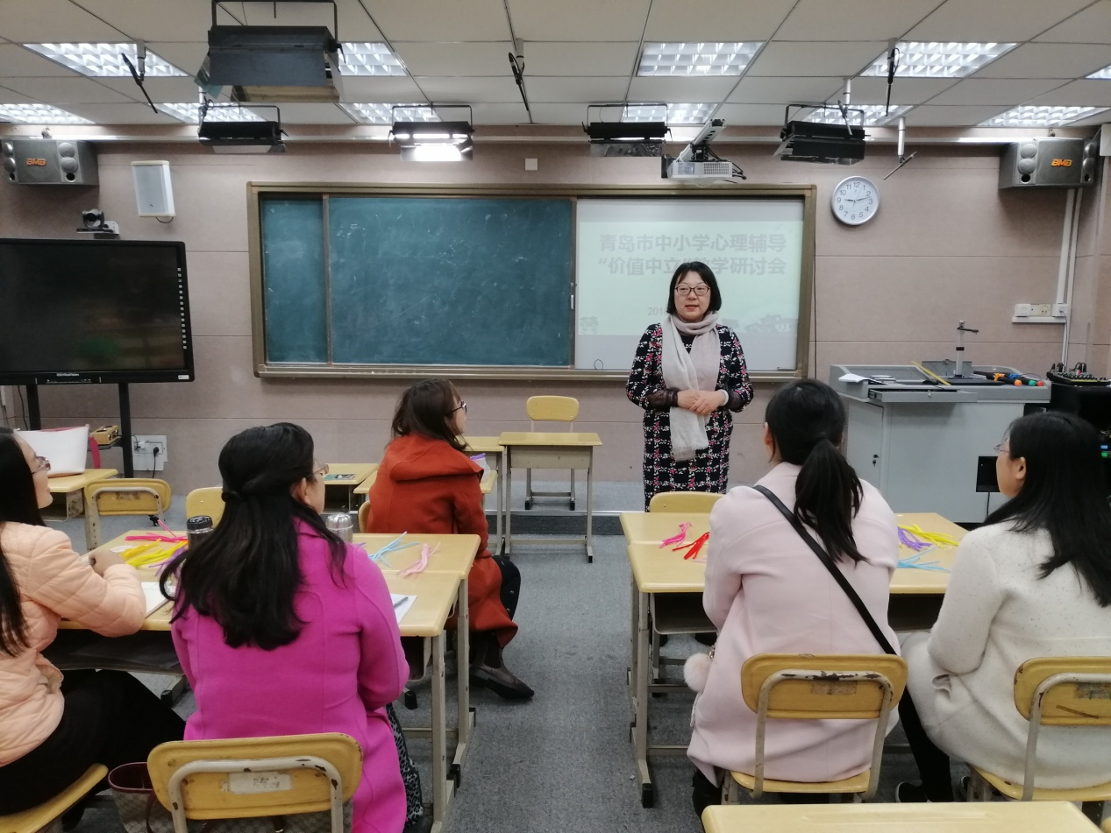
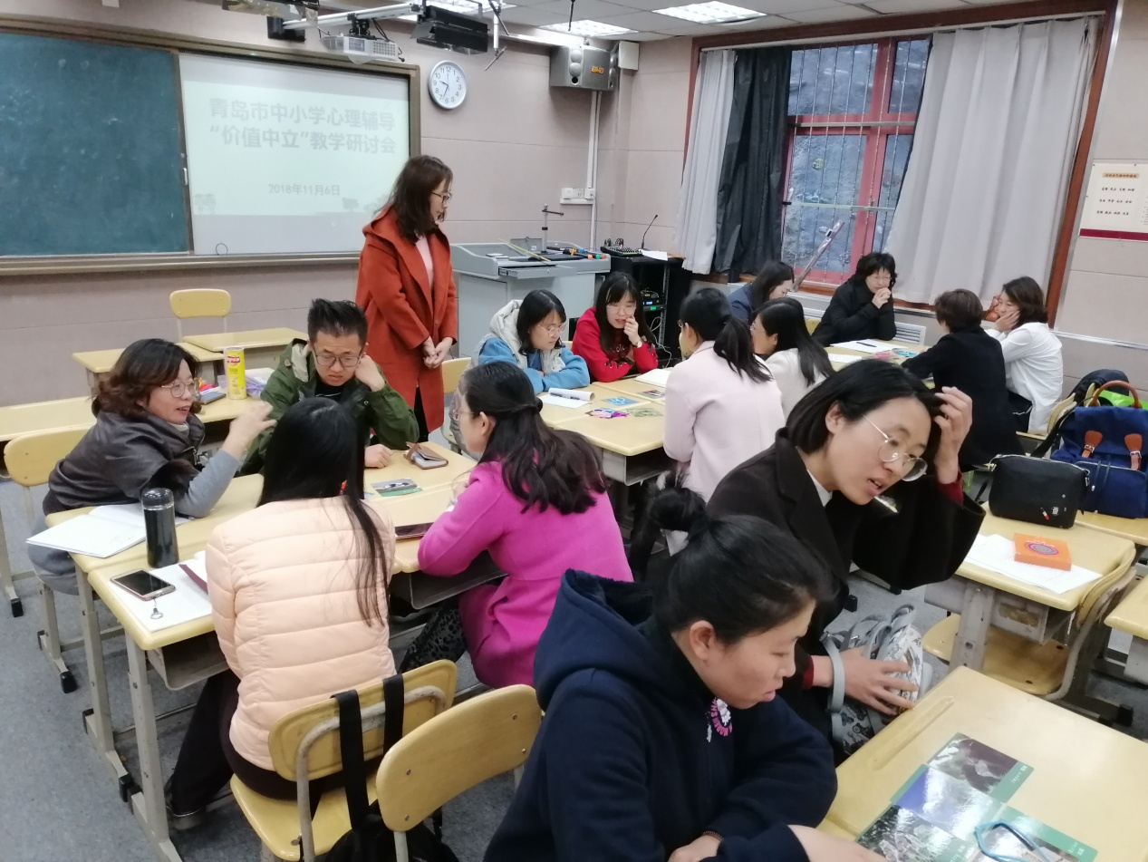
本次研讨活动一共有四个区市的老师进行了带领和展示，首先市北王瑜老师带领大家进行了《独特的我》表性心理辅导法的体验。
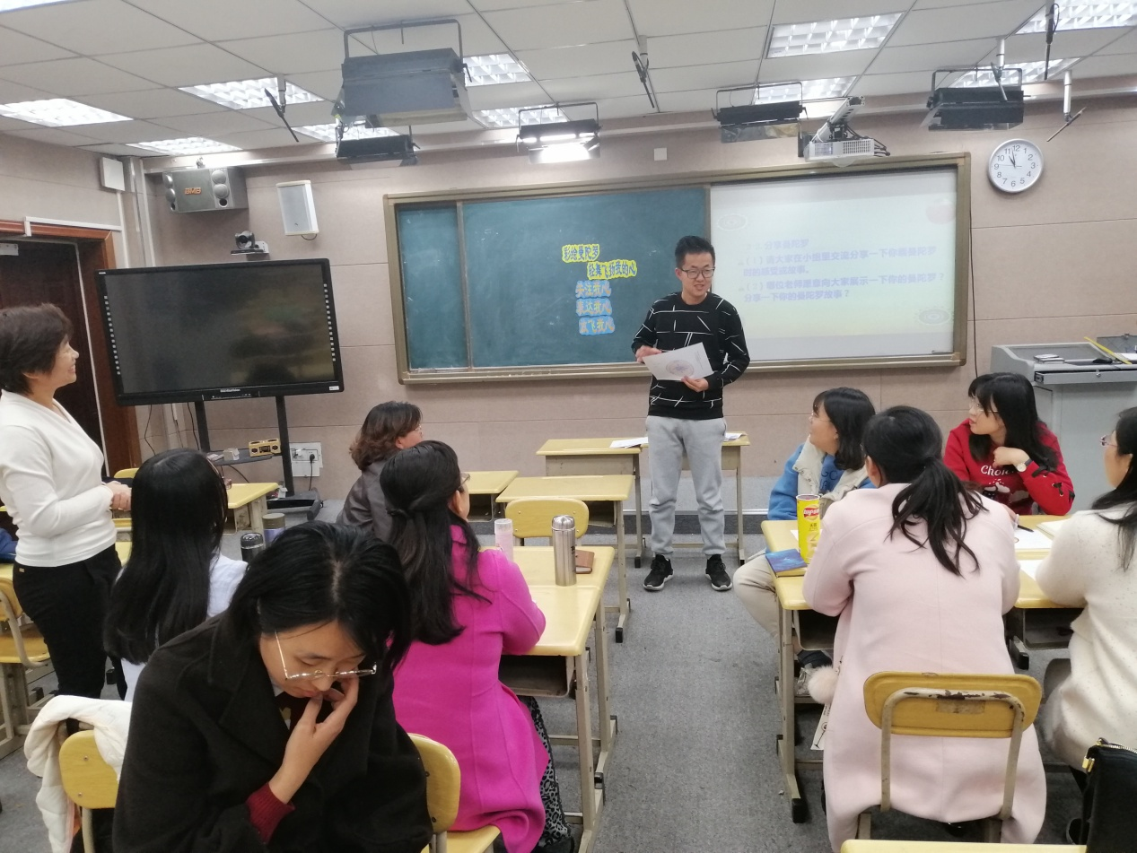崂山区实验小学崂发校区 高秀芝执教了《彩绘曼陀罗—轻舞飞扬我的心》一课。通过彩绘曼陀罗的方式，帮助老师静心，释放不良情绪，学习活在当下，激活内在能量！
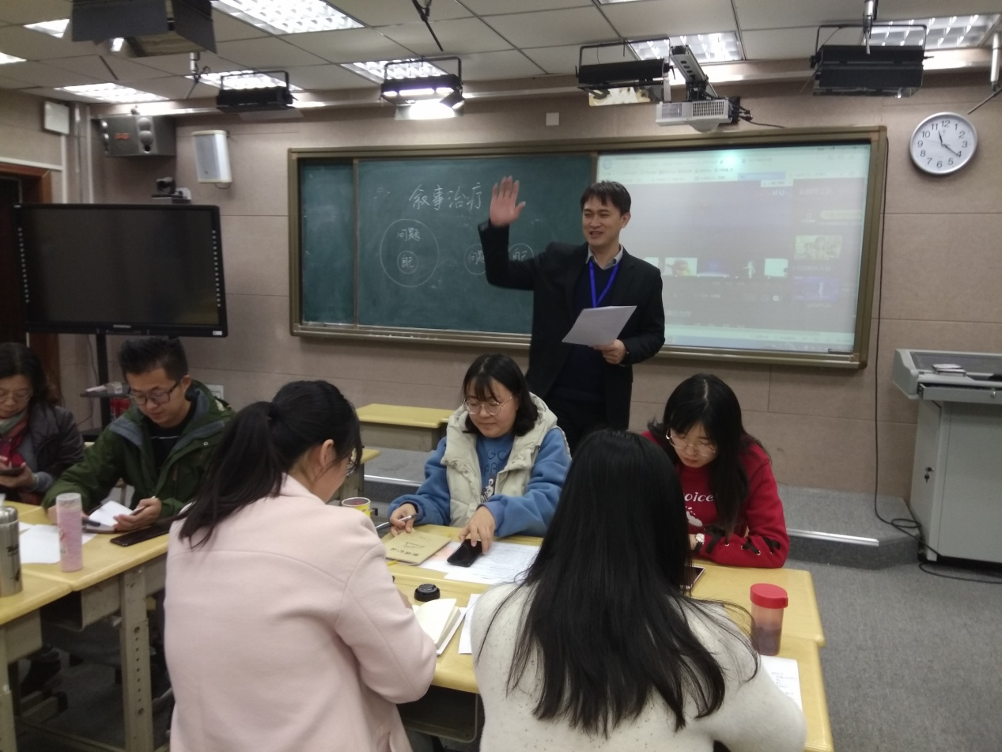然后青岛市实验小学心理健康臧晓文老师带领大家进行了叙事治疗的体验，从理论层面让大家学习认识了什么是“叙事治疗”，然后让参与的老师每人提出当下困惑自己的小问题，同伴互助，利用外化的叙事疗法巧妙的化解困惑。
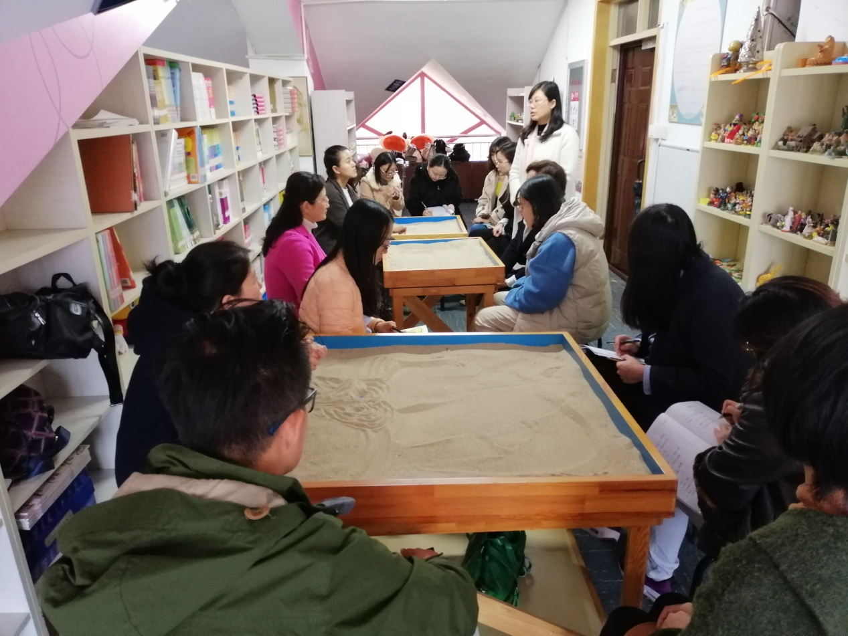
下午，李沧区的孙蕾老师带领进行了沙盘游戏治疗体验，孙老师凭借自己丰厚的专业知识功底充分调动起了老师们的内在能量，老师们整理着自己的心情，分享着自己的故事，将今天的心教研推向了高潮，真的是特别有“心理味”。
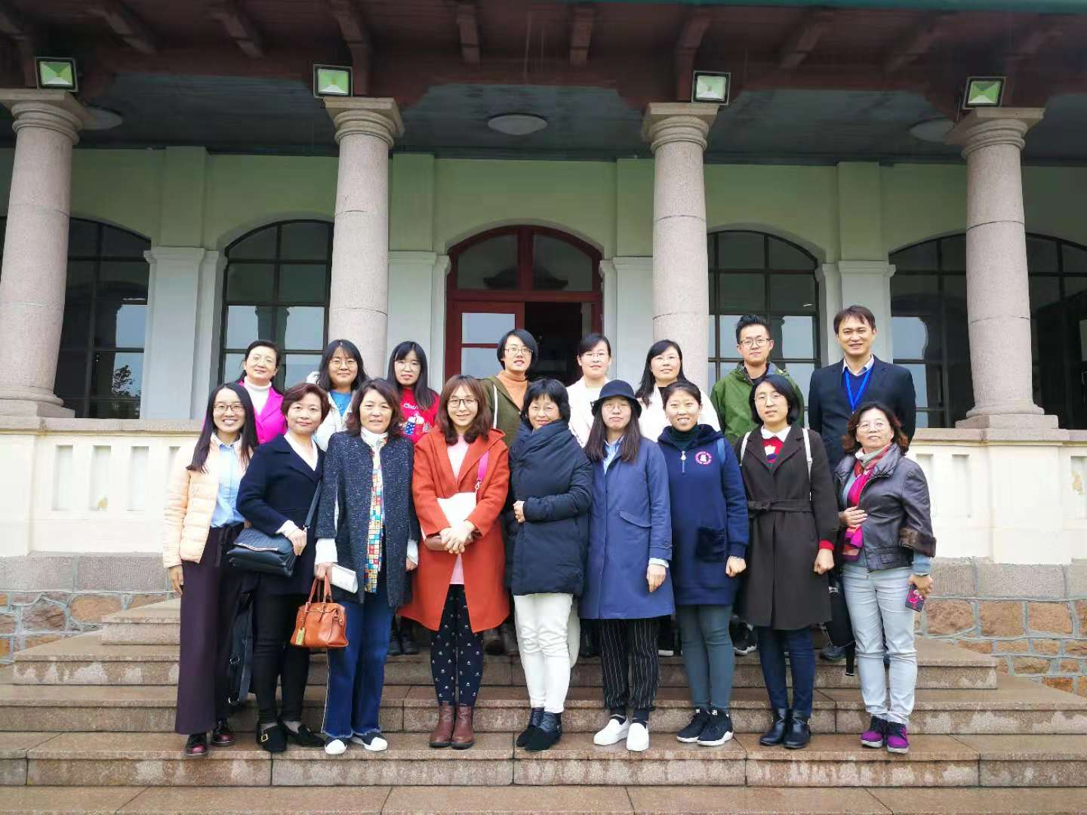整个教研过程，各位老师们身上散发出浓浓的情和满满的爱，充满活力、散发青春，而我们的学生需要的，就是这样一种被吸引、被同化从而自觉融入其中的气氛，这，是老师们的生活态度，但这更是高超的教育艺术，教师这个字眼，已经渗透到了老师们的骨子里了，在这样的老师们的指引下，学生会不自觉地乐其行从而信其道，这才是润物细无声的最高境界。当然，娓娓道来的教学内容，信手拈来的教学技巧都给了大家深深的教育和启发
聚在心头，收获在手，窗外秋雨菲菲，窗内生发温暖。本次培训就像一场及时雨滋润每位教师的心田。
学习结束后老师们发来的学习感悟：

【青岛嘉峪关学校李建】见贤思齐谈感受:今天有幸秒到参加培训的机会，得以学习和体验到几种不同的表达性方法，很有收获。最大的收获是重新调整自己的状态，摆脱困挠我好几天的不良情绪。
在《动物卡》的体验活动中，我通过自省，修正心态，在同伴的鼓励下，重新找回自信。《轻舞飞扬的曼陀罗》在老师的引导语中，扣问自省，找回在不良情绪刺激下差点迷失方向的自已。第三个环节的《叙事治疗》，在小组中我主动接受藏老师的摸拟采访，跳出问题看问题。
窗外秋雨菲菲，窗内生发温暖。本次培训对我是来说是场及时雨️ ，感谢各位老师的分享，为我找到解决心理问题的良方；感谢今天组内的老师，保密与接纳是我敞开心门的催化剂；感恩今日的遇见，让我更好的学习和认知这个世界的人和事。
【57中张志玲】在整个教研过程，我一直被各位老师们身上散发出的浓浓的情和满满的爱所包裹，面对着这么一群充满活力、散发青春的同事们，自己也不自觉地沉溺其间，仿佛回到了活泼无忧的少年时代，而我们的学生需要的，就是这样一种被吸引、被同化从而自觉融入其中的气氛，这，是老师们的生活态度，但这更是高超的教育艺术，教师这个字眼，已经渗透到了老师们的骨子里了，在这样的老师们的指引下，学生会不自觉地乐其行从而信其道，这才是润物细无声的最高境界。当然，娓娓道来的教学内容，信手拈来的教学技巧都给了我深深的教育和启发：大家不仅仅是学高身正的老师，更是活泼阳光的好学子。感谢今天上课的老师们的专业带领，也感谢今天有幸相遇，真情陪伴的每一个小伙伴。
【崂山区实验小学崂发校区 高秀芝】今天有幸参加了在青岛市实验小学举行的“青岛市中小学心理辅导‘价值中立’教学研讨会”。我执教了《彩绘曼陀罗—轻舞飞扬我的心》一课。本节心理健康课，通过彩绘曼陀罗的方式，帮助老师静心，释放不良情绪，学习活在当下，激活内在能量！为了给老师们充足的时间绘画、感受、分享，由自我介绍、保密宣誓后直接引入主题，接着进行放松训练，创设情境、配乐渲染，老师们很快打开了自己的心灵之门，带着喜悦、平和的感受选择、绘制、分享曼陀罗，用心关照、呵护、激发每一位老师，精心雕琢每一句点评，让每一位老师绽放心灵的花朵。
活动中，我用心跟随市北区的王瑜老师追寻认识“我是谁？”循序渐进的活动，由浅入深的引导，每一个环节老师们走心的表达，无一不体现出王老师科学合理巧妙的课堂构思；青岛市实验小学的臧晓文老师首先从理论层面让我们学习认识了什么是“叙事治疗”，然后让我们每人提出当下困惑自己的小问题，同伴互助，利用外化的叙事疗法巧妙的化解困惑；下午，李沧区的孙蕾老师带领我们进行了沙盘游戏治疗体验，孙老师凭借自己丰厚的专业知识功底充分调动起了老师们的内在能量，老师们整理着自己的心情，分享着自己的故事，将今天的心教研推向了高潮，真的是特别有“心理味”。
最后还是要感恩！感恩吕老师给我们创造的学习、释放、疗愈的成长机会；感恩松梅老师的倾情陪伴；感恩青岛市实验小学臧晓文老师的默默付出，会前会后辛勤劳动！感恩伙伴们的一路相伴、真诚交流；期待着我们再相聚！
【市北区上海路小学 王瑜】今天很高兴参加了“青岛市中小学心理辅导‘价值中立’教学研讨会”，每一次参加心理教研都有一种充电的感觉，受益颇多。
今天我用我所学到的表达性心理辅导方法，带领老师们一起去寻找“独特的自己”，价值中立特别符合表达性心理辅导的“五（七）不原则”：不分析、不评价、不批评、不比较、不给建议、（不鼓掌）、（不提问），让老师们在体验中充分的表达自己，发觉内心深处的感受，我就是我，是独一无二的，不需要去和任何人比较。
后面，我又跟随高老师体验了曼陀罗绘画，虽然不是第一次画，但每一次的曼陀罗都会有不一样的感受，都会让自己沉浸其中充分的放松下来，老师们的分享其实对我也是一种启发，我们要尊重每个人的内心感受，用心去体会。
臧老师的心理叙事又给我打开了另一扇新的大门，是之前从未接触过的领域，通过臧老师的问题外化，让我们可以帮助来访者梳理他的问题，帮他从困扰他的问题中剥离出来，不再让来访者沉浸其中无法自拔，这样理性实用的咨询方式也是值得我们学习的。
下午孙老师带领我们一起体验了沙盘疗法，让我们又一次找到属于自己的内在力量，是我们内心的声音。
这次教研受益良多，伙伴们的陪伴也是让我记忆犹新的地方，每一次遇见都是一次美好的邂逅，让我们珍惜当下，找到属于自己的内在动力。
【青岛西海岸新区大场小学 刘晓】很感恩，自己能有机会和各位老师在一起学习体验。天虽冷，心却温暖而丰盈。感谢松梅老师的支持引领，感谢臧老师的悉心陪伴，感谢四位老师给我们带来的心灵体验，感谢所有参与老师的真诚分享。因为有你们，让我觉得这次的学习真的非常珍贵。王瑜老师通过一根毛根让我看到了我自己，与老师介绍自己之后，我甚至入情于境，情不自禁地说出：我真的挺喜欢我自己这样的话。生活中，我们真的很少关注自己，这短短的几十分钟，却让我更加走进自己的内心。第二节课是高老师带来的曼陀罗绘画，虽然不是第一次画，但是每一次都有不同的收获。高老师的个人魅力很强大，无论是声音、还是肢体语言，都让我更容易动情。第三节课是臧老师带来的叙事治疗体验。这是我时隔几年再见到他，风采依旧。臧老师详细的让我们了解了什么是叙事治疗，具体的操作方法，还通过具体的事例，让我们越来越清晰。第四节是孙老师带领我们体验的沙盘游戏治疗体验，孙老师将沙盘与意象对话融合，带领大家在冥想中看到自己，发现自己。孙老师声音甜美、平缓，更容易让老师们卸下一天的疲惫，更放松，融入性更强。最后，再次感恩陪伴。谢谢大家！期待下次再见！
【青岛市实验小学臧晓文 】
又是深秋，又是爱的大丰收。11月6日青岛市实验小学承办青岛市中小学心理健康辅导“价值中立”教学研讨会，在市南区教研员松梅老师带领下各区市心理教师20余人参与了本次研讨。
本次研讨活动一共有四个区市的老师进行了带领和展示，首先市北王瑜老师带领大家进行了《独特的我》表性心理辅导法的体验。通过对一根毛根的塑形看到内心潜意识的需要。
崂山区实验小学崂发校区 高秀芝执教了《彩绘曼陀罗—轻舞飞扬我的心》一课。通过彩绘曼陀罗的方式，帮助老师静心，释放不良情绪，学习活在当下，激活内在能量！
臧晓文老师带领大家进行了叙事治疗的体验，从理论层面让大家学习认识了什么是“叙事治疗”，了解了叙事治疗的具体方法，外化、解构、重写，又丰富了大家的咨询技术。
下午，李沧区的孙蕾老师带领进行了沙盘游戏治疗体验，孙老师将沙盘与意象绘画融合，带领大家在冥想中看到自己，与自我联结，老师们整理着自己的心情，分享着自己的故事，将今天的心教研推向了高潮。
教研过程，各位老师们放空自我，全身心投入，在带领与体验中感受心理辅导的“价值中立”原则。尊重、接纳来访者，不把自己的观点强加给来访者，不用自己的价值观批评指责来访者、甚至改造来访者。最大限度的维护来访者身心健康。
聚在心头，收获在手，本次研讨活动给我启迪和思考，心理咨询是一门艺术，不同的领悟就会有不同的展现，努力让自己做一名有领悟力心理健康教师。
【胶州市第四实验小学 王丽】
窗外蒙蒙细雨，淅淅沥沥；室内温馨惬意，话语绵绵。青岛市中小学心理辅导“价值中立”教学研讨会，在百年名校青岛市实验小学如期进行。市南区教研员松梅老师给力引领，市实验小学藏晓文老师悉心陪伴，一次滋养身心的心灵之旅又让我们不虚此行，收获颇丰：
上海路小学的王瑜老师用表达性心理辅导为我们带来了清新的开始：五颜六色毛茸茸的毛根，在王瑜老师的引导下，我们拿在手里制作出了自己独特的当下心境，结合“动物卡”上的画面及文字，让我觉察到了曾经没有发现的自己---心手不一；崂山区的高秀芝老师妙语连珠，意境在音乐的衬托下，我们体验彩绘曼陀罗，全身心地沉浸其中，淋漓地体验到了期待中的美好；青岛市实验小学的臧晓文老师，为我们分享了叙事疗法这一后现代咨询技术，借助案例，浅显易懂地解析，让我耳目一新，拓宽了旧知；青岛王埠小学的孙蕾老师独具特色的沙游体验，让我们发现“盒子中的脸”，解析当下身心合一的个体，又是一番沙游新天地的研发！
内涵精致的校园，梳理身心的一天！感恩青岛教科院吕老师的人文教研，让我们幸福阳光地走在心理大道上，从内心的丰盈，到友情的陪伴，收获满满！
【青岛西海岸新区朝阳小学 薛雯雯】
今天有幸参加了中小学心理健康价值中立 教学研讨会。
王瑜老师以柔软的毛根和动物卡片为工具，让我们身心一体，充分表达自己，充分感受自己的独特性，认识他人的独特性，同时享受独特的魅力。高秀芝老师用舒缓的音乐引导我们全身心放松，更是在曼陀罗绘画中自我探索，在老师们的分享中感悟自己的人生。臧晓文老师用风趣幽默的语言向我们介绍了什么是叙事心理学，以及如何运用叙事心理学的方式解决问题，仿佛打开了新世界的大门。孙蕾老师的沙盘游戏体验课，让我们全身心投入在一个个小沙具中，反思自己，收获满满！
【平度市实验中学吕兰兰】今天有幸参加了青岛市中小学心理辅导“价值中立”教学研讨会，又是一次补充内心能量的心灵之旅。首次，上海路小学的王瑜老师用表达性心理辅导的方法为我们带来了《独特的自己》。一根根五颜六色的毛茸茸的玩具在老师们手里转化成了自己独特的标志，配合“动物卡”的使用，让老师找到了独一无二的自己。然后，是崂山区的高秀芝老师带领老师们体验曼陀罗彩绘，虽然不止一次彩绘过曼陀罗，但是每一次的体验都会让自己充分的沉浸其中，每一次的都有不一样的内心感受。接下来是青岛市实验小学的臧晓文老师为我们分享了叙事疗法，老师们认真倾听，积极体验，把来访者的问题外化、解构、重组，从而化解困惑。下午，青岛王埠小学的孙蕾老师带来了沙盘游戏体验，孙老师丰厚的专业知识和独特的个人魅力吸引了老师们，不同的故事，不同的心情在这里分享，内在的力量在这里升起。
【胶州市李哥庄小学 冷晓梅】在深秋的蒙蒙细雨中，带着对心理学的憧憬和敬畏，我们来到百年名校青岛市实验小学，参加青岛市小学心理辅导“价值中立”研讨会。首先是市北王瑜老师的表达性心理辅导。这节课我第一次接触了茅根和动物卡。茅根柔软、细腻，可塑性强，像我们的孩子，也像我们每一个人。王老师让我们用茅根塑造成一个比较像自己的形象，还拿着自己的符号和其他人打招呼。今天的参加活动的很多老师是互相不认识的，这样的小活动让我们一下子亲切熟悉起来。动物卡图文并茂，让我从不同的角度关照到自己的内心。不管是茅根还是动物卡，都是一种媒介，为了打开我们了解自己的通道。高秀芝老师的彩绘曼陀罗，在轻声细语中，我们又一次沉下心来剖析自己，绘画的过程也是自我梳理的过程。另外还要感谢臧老师无私的分享，让我对叙事疗法有了初步的认识，把问题外化，把问题和人切割开，让我豁然开朗：原来只有有问题和我同在，并不是我出了问题。还要感谢下午的沙盘老师，将“心里的意象”和沙盘结合，让我摒弃评判性，相信自己。
【青岛王埠小学孙蕾】今天来到市实验小学参加心理教研活动，我既进行了辅导展示，又参预了体验学习，收获颇多。有几点感受：1.一天的教研活动在东道主市实验小学臧晓文老师周到细致地接待和安排下顺利完成，一个团队总要有一个“掌控”全局的人。2.市南区心理教研员松梅老师出席予以支持，背后的力量很重要，当然松老师的背后还有我们睿智的吕老师，哈哈3.四位老师的心理辅导法方法和技术各具千秋，但不忘初心。王瑜老师的亮点是将孩子们喜闻乐见的彩色毛根和动物卡片作为本节表达性心理辅导的媒介，有趣而又接底气。臧晓文老师带领大家进行叙事疗法的体验，亮点是和孩子互动的小案例，活学活用。高秀芝老师的曼陀罗绘画，让我们再次与自己的内心重逢，其亮点是精选的音乐和细致精准的倾听。我则带领老师们通过意象对话与沙盘的结合，让老师们初步觉察了自我的身心状态，从而能够对自己的身心做出适宜的调整，更好地生活与工作。
【市南区实验小学王子宁】在下午沙盘疗法中老师将心理学与中医学关联起来，使我再次认识到世间诸事万物相互关联。世间万物的自然规律，一草一木， 一花一世界,一叶一菩提都是息息相关。走进自然,静心去聆听会有意想不到的收获。

线条和色彩的心灵体验
——青岛市心理学科“自主探究”教学研讨会
青岛第五十九中学分会场活动

2018年11月2日，青岛市中小学心理学科“自主探究”教学研讨会在青岛第五十九中学举行。来自青岛各区市的近20名教师参加了本次研讨活动，市南区心理学科教研员松梅老师主持研讨会。
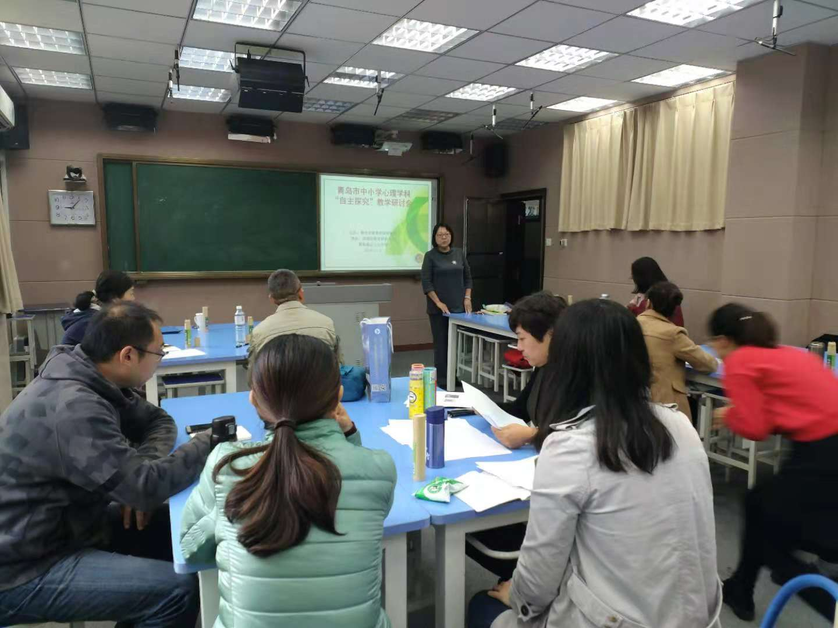
有四位老师岀课，首先是莱西的张淑娟老师进行了《我的情绪我买单——利用绘画管理情绪》的危机干预心理课。这节课是利用绘画的方法，帮助经历过危机的群体，操作性很强，这节课后，老师们根据本课内容进行了危机干预相关的研讨。城阳十三中得而王利利老师的课题是《初探心理类型——发现我的优势功能》，也有效利用了绘画的方法，引导大家探索自己的类型。在研讨中，大家肯定了这节课在学生生涯规划方面的巨大价值。
下午不到1点钟，大家就迫不及待的开始活动。胶州冷传友老师的进行了一堂主题为《释放心灵》的“曼陀罗绘画课”。伴随着优美的音乐，一幅幅动人的绘画展现出来，每个人都在绘画中更多发现了自己。市南区于明东老师的课题是《人际沟通的秘密》，通过对四种心态的分享，让大家意识到阳光心态的建设对沟通的作用，和与会老师们分享了TA沟通理论在学校生活中应用。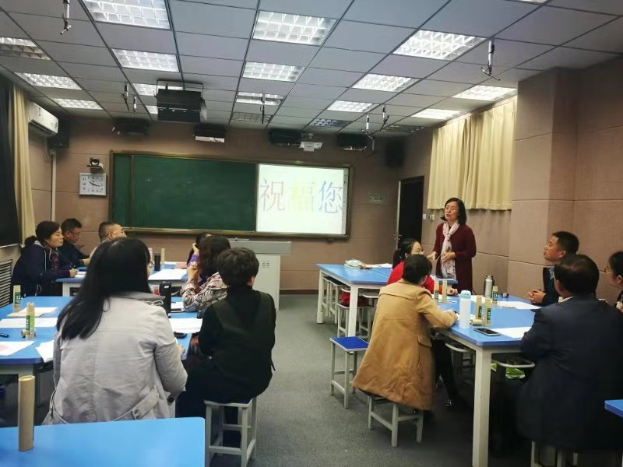
今天的四节课，有三节都是用了绘画治疗的相关技术，但是是用于不同的领域，各有特色。通过今天的活动，老师们都感觉大开眼界，收获满满，并期待把今天所学到的理念方法和技术运用到自己的生活和工作中。
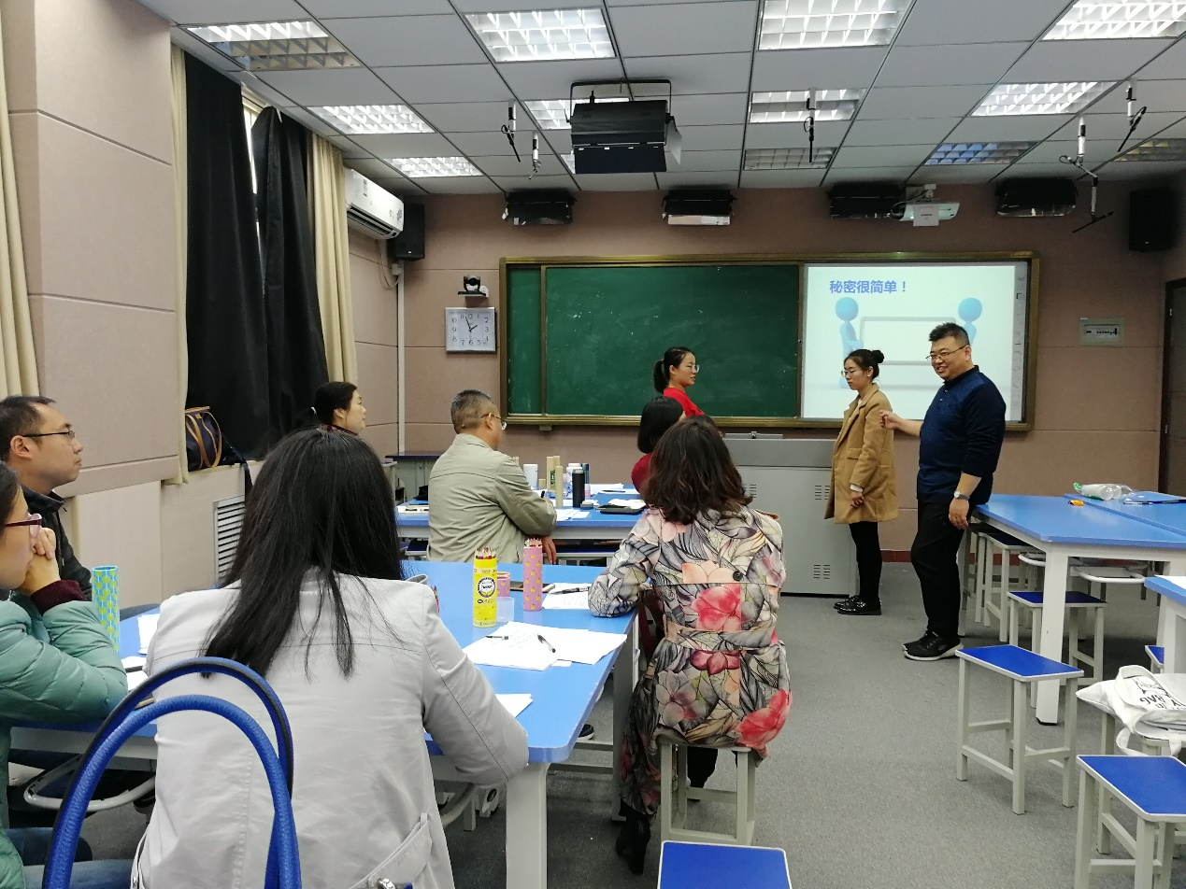
部分教师教研感悟：
青岛四流中路第三小学 于鹏：
今天我很有幸的参加了青岛市心理学科“自助探究”研讨会，感受颇多，受益匪浅。前来参加的老师，大家都坦诚相待，真情流露。感受最深的是第一堂课《我的情绪我买单》，老师带领我们，根据要求完成了六幅绘画作品，很神奇的是，在老师的引导下，完成这些作品之后，心理竟然是那样的放松，竟然能以很平和的心态去看待工作中本以为杂乱无章、毫无头绪的事情，感觉整个心灵都被净化了，心灵受到了洗礼。真心希望以后能有更多的机会参加这样的活动。

青岛实验初中王海霞：
张淑娟老师的"我的情绪我买单"利用绘画管理情绪形式很新颖，让我耳目一新，体验的过程中梳理了自己的烦恼，受益匪浅！于明东老师的人际沟通分析，介绍了沟通中的四种心理地位，帮助我们更好的理解沟通，理解什么是阳光心态，对自我状态的调整很有帮助！

崂山七中王琨：
秋日拂面暖阳伴，心理教研新体验。与心理小伙伴们相聚59中，在绘画中探索自我，在分享中体验内心。感谢于明东老师的理论引领和三位老师的绘画实践，让我收获感动，体验成长。期待下一次的相见！

青岛镇江路小学 高秀红：
非常荣幸能有这样宝贵的机会参与市心理教研的培训，收获颇丰四位老师带来的精彩课例展示让人眼前耳目一新。老师们分别从绘画管理情绪、心理类型、曼陀罗疗愈和人际沟通四个方面带给参会的老师们一场知识盛宴。这几种好方法让我意识到自己平日在班级管理过程中，也可以有效地适当运用这些心理技巧，帮助自己更加高效地管理班级。同时，这对于学生的心理教育工作也有非常大的帮助，包括舒缓压力、调节同学关系等也都有很大用处。最后，于老师的人际沟通秘诀也从多角度提醒我，要尽可能在了解自己、了解他人、了解沟通过程的基础上进行有效沟通，只有这样才能达到有效沟通的目的。希望我都能一直保有阳光心态，培育阳光少年，坚持在阳光心理的学习之路上不断向前!感谢松老师，感谢一天陪伴的各位老师们，期待下次精彩的教研!

胶州市第二初级实验中学 冷传友：
美丽的收获——59中之行，收获很大。张淑娟老师的《我的情绪我买单》让我知道了当一个人经历了大的负情绪波动，需要进行适当的心里干预，心里疏导。让经历者尽快从事件中走出来，从而快乐健康的生活工作。王利利老师的《初探心里类型 发现我的优势》，给我们的一个量表，很简单的就可以看出一个人是什么样的类型特点，由此可以看出一个人适合发展的方向，对一个人的未来人生规划和就业选择非常有帮助。冷传友老师的《释放心灵》，带领老师们体验了曼陀罗绘画带来的神奇体验，一花一世界，一个简单的曼陀罗图画，可以折射出作画者的内心世界。让绘画者静心，放松，释压。老师们有心的释放自我。于明东老师的《如何提高我们的沟通能力》一下子提高了大家的参与兴趣。于老师迷人的微笑，专业的知识，让我们学习到了如何去和领导同事更好的沟通交流，让自己处在一个和谐共融的大环境中。和谐的工作环境，和谐的家庭环境能够极大的提高我们的幸福指数，促进工作的更好发展。让人生更加完美。
期待再次心灵的真诚碰撞，期待再次美丽的相逢。感谢青岛59中，感谢青岛市教育科学院。

青岛37中宫雪姣：
又一次难得的学习。感谢莱西四中的张老师为我们带来的利用绘画管理情绪的课堂体验。体验中，张老师一步步引导我们自己跟自己对话，直面让自己困扰的事情，从而找到心的能量。城阳十三中的王老师也带给我们一节初探心理类型的精彩课堂，这节课也可以作为一节自我认识或生涯规划的启蒙课进行展示，尤其课程中王老师利用了绘画的方法，让我受益匪浅。胶州的冷老师为我们带来了一节曼陀罗绘画课，让我再一次体验了曼陀罗技术的魅力。于明东老师循循善诱，引导我们思考人际沟通的秘密，帮助我们提高了心理学专业知识的同时也对我们改善日常中人际沟通的状态有了很大帮助，期待下次的相聚。

青大附中 范芹：
今天跟四位老师学习了四节课，每一节课都是老师精心准备的，感觉收获满满！张淑娟老师引导我如何用绘画的形式做危机干预；王利利老师的人格类型初探，我感觉给我们做生涯方面提供了一个好的方式；冷传友老师带我用曼陀罗的方式剖析自己；于明东老师用易于理解的方式解析了沟通的密码！感谢四位老师的付出，感谢参加活动的的老师的陪伴！

青岛大学师范学院心理健康教育专业侯川美：
感谢各位老师的分享通过今天的教研活动，自己收获良多。张老师的“用绘画管理情绪”课程更新了自己对绘画技术的了解，也扩展了自己对绘画技术的应用领域，更是体验了很多，感觉每一次的学习都令我体验到一种新鲜感和兴奋感。王老师的心理类型课程不仅仅是让学生发现自己的优势，更是对自己本身优势的反思；冷老师的曼陀罗绘画让我再次感受到了绘画疗法的魅力，自己在绘画的过程中更是体验到了疗愈的效果；于老师的人际沟通的秘密课程，让我这个人际沟通能力比较差的人觉得受益良多，对我个人的成长和能力的提高有很大的帮助。再次感谢各位老师的真诚分享

青岛53中秦贝:
王老师的情绪管理课程，有效的启发了我如何进行了危机干预处理。于老师对危机干预做了这样的解释，当生活的安全感被打破，就会产生创伤，面对创伤人群，每个阶段有不同任务。最根本的就是恢复正常生活，再次建立假象。我感觉，今天及以前所学习的心理理论和技术，比如绘画，沟通，及心理类型分析等，基本上都是帮助人们重新建立安全感，获得内心假象的满足。

城阳十三中王利利:
张淑娟老师悉心引领大家，一张一张，一步一步，一笔一笔，绘着画着，我们内在的能量流动起来，多日来困扰自己的情绪有效的缓解，也为今后学生危机干预找到了一条有效途径。于明东老师在人际沟通方面，为我们开启了一扇崭新的窗户，提升了自己的正能量，更为今后的心理辅导工作指引了新的方向。感恩今天的相遇，感谢大家的相伴。

青大附中李棣:
高效而快乐的教研学习让我受益匪浅。不但增长了专业知识，开阔了视野，还进行了自我素养的提升。
四位老师精心设计的课程各有特色。在情绪的图画中思索自己的生活，在心理不同的类型里认识自己，在曼陀罗中感受自己的内心，最后在于老师的人际关系理论中学习交流沟通的奥秘。感谢各位老师的精彩课程和同伴的交流分享，期待下一次的相聚！
青西新区张家楼初级中学 王德波:
一天的时间虽短，但自己有了一些对自我的觉知，也意识到了所有一切都必须建立在真实的我之上才会有收获和成长。
一张曼陀罗中蕴藏着一个人神秘的内心世界，是何等的神奇。一幅幅曼陀罗让我更加了解自己。通过张老师和冷老师的引导，伙伴们的启迪，自我的感悟，慢慢地又一次体味到这种神奇。
王利利老师让我更清晰地认识了自我，觉察了自我，更被王老师的真诚与执着所感动着。于老师的TA沟通，让我意识到自己在日常生活和工作中，与人沟通的过程中所存在的问题，让自己知道了在今后人际交往中应该怎样做。这次学习，收获满满，感觉自己从未像现在这样了解自己。感恩大家

莱西四中张淑娟：
感恩相遇，毎一次相遇总有欣喜！于明东老师《人际沟通的秘密》，似在平静的夜空燃放了璀璨的礼花！以前觉得重在修“心”，心清明了，人际沟通自然和谐了。
于老师提出了“研究人”、“培养阳光心态”的方向，如何让他愿意和“我”沟通，怎样关心？怎样让对方感觉“我”关心他了？理解他了？……慢慢了解更多的信息。了解自己，了解他人，注重沟通过程，又指引了一条沟通之路。
城阳王利利老师的《初探心理类型，发现我的优势功能》简洁明快地引导着参与者了解人格类型以及探索世界的功能倾向，可以更好地了解自己，也是学生进行生涯规划的借鉴。
冷老师的《释放心灵，曼陀罗绘画》在静心中再一次觉察生命状态，整合生命能量，一张看似简单的图画，慢慢画下来，感悟是很开心的。
感恩老师们的真诚无私分享，祝福开心阳光每一天！
发掘教师资源 推动学科发展
——青岛市中小学心理辅导“价值中立”教学研讨会
11月7日，恰逢立冬节气，天气骤然变寒，万物逐渐萧索。而我市中小学心理辅导“价值中立”教学研讨会，在我区三江学校如火如荼地开展。本次研讨会由教育中心的松梅老师主持，融合了我市中小学普校、特校和职业学校的老师们参会。
受市教研员吕海娥老师的委托，松梅老师传达了对本次研讨会的期盼，希望老师们本着价值中立的严谨态度进行会议。
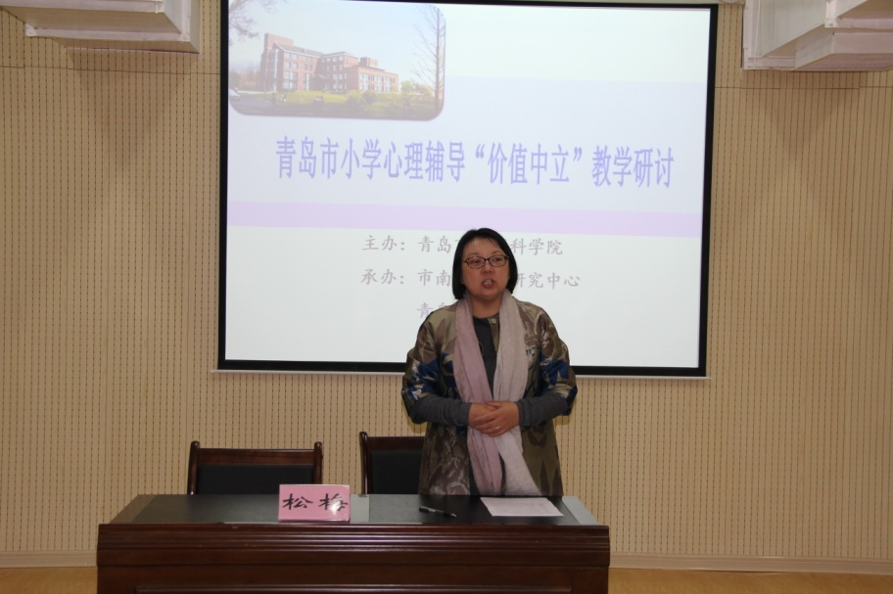
接着四位老师进行了课堂模拟教学。我区南京路小学熊小莹老师和三江学校的崔秀玲老师执教了两节课。熊老师以《你是我最好的朋友》为课题，为大家带了一堂充满童真童趣心理课。她用富有感染力的语言，整堂课将绘本贯穿始终，更加深入的走进了学生的内心世界，利用绘画让学生慢慢的完善自己的情绪，从学生的角度出发，设计巧妙，富有创意。熊老师亲切、随和、机智、幽默的一次次互动，与学生之间建立了亲密融洽的气氛。得到了与会专家和教师的一致好评。
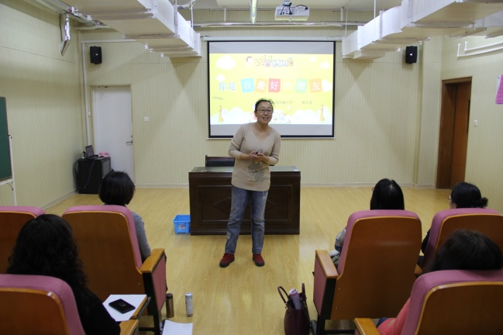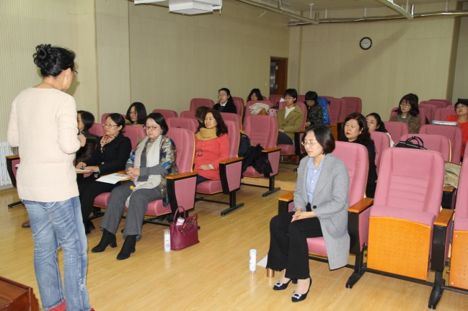

崔秀玲老师执教了《花草怡我心》园艺心理课。崔老师结合对特殊孩子的康复需求，自创一套手指操，集渗透园艺知识、锻炼手指灵活性、促进大脑的开发和愉悦心情等功能于一体，激发了老师们进步学习的热情。商谈好活动设置后，各小组在组长的带领下创造花草曼陀罗。所有的材料有采集的落叶，还有学校收获的山楂、小苹果、花生等果实，也有种植用的蔬菜、花草种子，以及来自厨房的米豆等。在音乐的陪伴下，伙伴们静心与来自自然的材料连接，并创造出富有创意的作品。在提问环节，老师们感受到了自己在团体中的优势，对自己有了更深的认识。
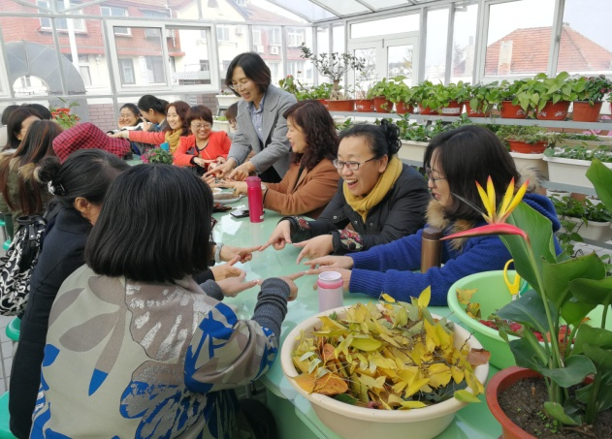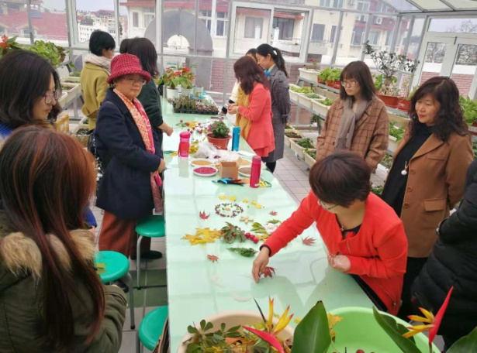
园艺手指操 小组静心创造
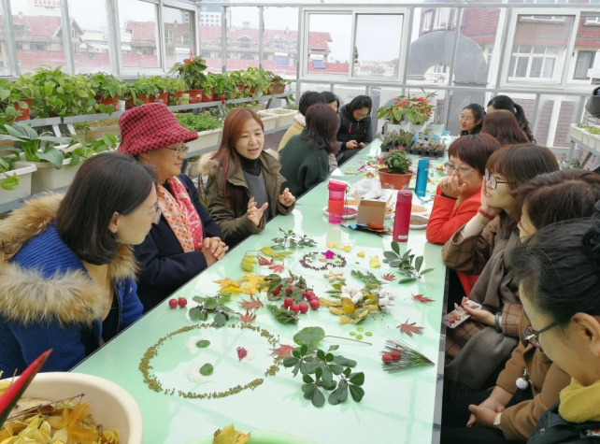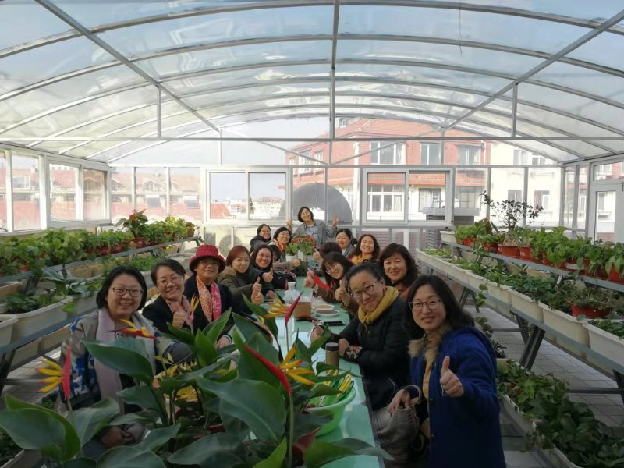

市北区长阳路小学的李献萍老师执教了《五元感觉》一课，莱西市苏州路小学的程红红主任带领大家做了“我心中的沙世界”活动体验，使与会老师产生了很深的感触。
课后，崔秀玲老师带领大家评课。来自李沧的沙鹏主任、胶州的叶华、宋洪艳以及张树华、陈晋、徐卫红、华诗卉等老师们纷纷从专业的角度，对四位老师评课，既肯定了她们的亮点，也指出了存在的问题，同样无私地贡献出了自己的智慧。
评课亦精彩
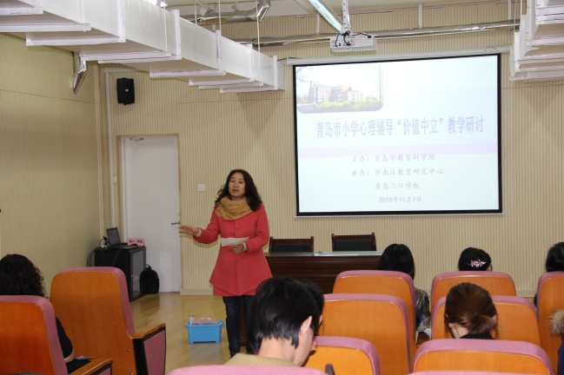
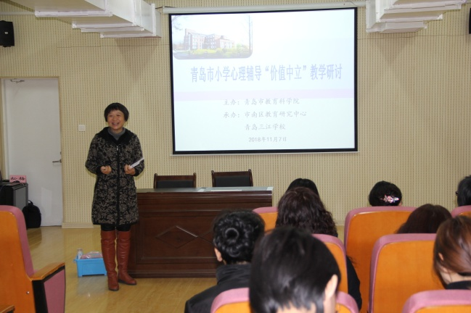
中二沙晓鹏主任 胶州宋红艳老师
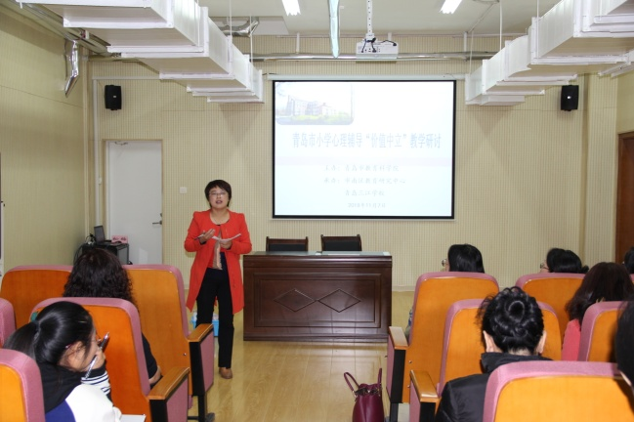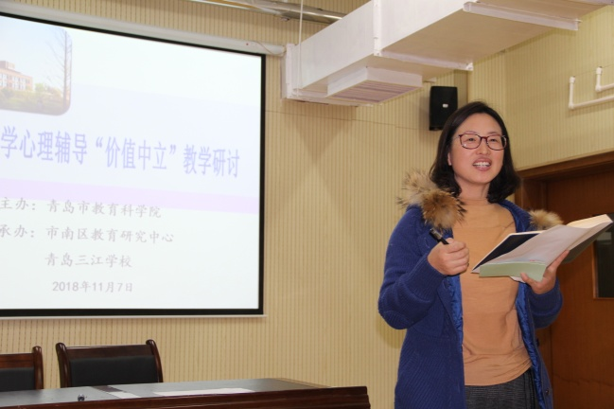
即墨邸秀娟老师 胶州叶华老师
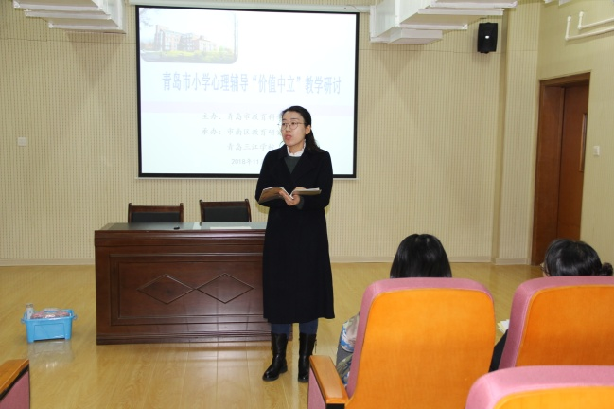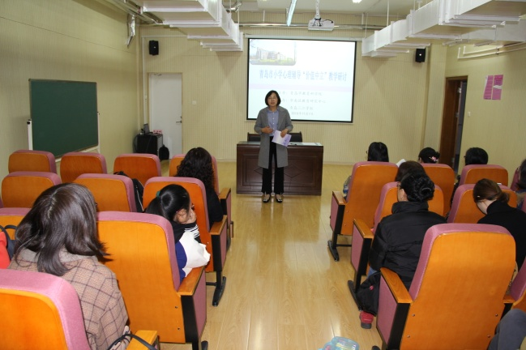
省轻工陈晋老师 市南崔秀玲老师
一天的活动让与会老师们能量满格，大家非常感谢市教研员吕老师搭建的教研平台，老师们获得了更多学科教学资源，为自己的专业发展与个人成长积蓄动力，这必将有效推动我区心理健康学科的长足发展，惠及每个中小学生的健康成长！

附老师们的研讨感悟：
市南贵州路小学崔洁：“悦”是我今天一天心理培训的感觉。每一节的课的体验，让我与互不相识的老师，从彼此认识到敞开心扉，从互相帮助感恩不舍。每一次体验让我从多个角度更立体全面的看待自己。下午崔老师带领的曼陀罗园艺创作，让活动达到高潮。整合大家一天所学，让每个人看到自己在团队中的价值，每个人都是有意义的。喜欢心理培训，让我们一起幸福地走在成长的道路上
市南南京路小学熊小莹：参加了这次活动感觉收获很多，李献萍的五元感觉开课有趣，深入体验了五元感觉。程红老师带领大家体验了沙盘的魅力，同伴间有了深刻的链接。最难忘的是下午崔秀玲老师带领的心理园艺课，在美丽的花房中，大家将校园中孩子种植的果实、落叶、鲜花……利用起来制作出属于自己小组的园艺曼陀罗老师们在体验中思考、碰撞、分享、成长。因为愉快大家感受不到时间的流逝，只有满满的收获。
胶州市三里河小学宋洪艳：今天来到了美丽的三江学校，在四位老师的带领下，意犹未尽的结束了今天的活动。熊老师富有童趣的课堂教学、李老师充满魅力的五元感觉，都给我留下了深刻的印象。程老师的沙盘游戏别具特色，让我难以忘怀的是崔老师的园艺活动，我是第一次接触园艺沙龙活动，一切都充满了期待和好奇，崔老师带领大家进行的暖身活动新颖而自然，接下来用花草、果实摆放的曼陀罗更是让我有了全新的体验。
城阳四中张树华：熊老师用绘本导入情境，激发了孩子们的兴趣，调动了孩子们的积极参与，灵活的加入绘画、表演，把孩子们的知情意顺利打通，融入幸福的班集体，佩服佩服！崔老师的园艺曼陀罗，让我进行了心灵之旅，充满温馨幸福，活动中感谢伙伴们的独具匠心和精诚合作，带着你们赋予的正能量踏入更美好的生活。真诚感谢松老师、崔老师、三江学校给我们提供的学习平台，如沐春风，硕果累累！下次活动再会
省轻工学校陈晋：
熊老师的第一课用绘画激活问题又用绘画强化疗愈效果，演一演与抱一抱用身体语言与身体意识与小伙伴沟通，化矛盾于无形。在提问技巧上也颇有设计，用形状、温度、颜色聚象情感，更利于无意识的表达。园艺课是我此次最期待的一节课，园艺教室绿意盎然，温暖明朗，一踏进去就感受到这里强烈的治愈氛围，团体制作曼陀罗的过程内心各种情绪涌现，结尾处大家的分享也让明白团体活动重在参与中发现问题，而不是一味的追求安逸和个人的愉悦感。今天的四节课都让我感受到了润物细无声的教学理念，也让我感受到作为一名教师最大的教学资源来自于学生和朋辈，最大的教学智慧也源自学生和朋辈。
市北北山二小华诗卉：熊老师的课程选题从生活中来，就是一年级学生最容易遇到的小矛盾小冲突，通过操作性、趣味性都很强的几个心理活动，层层递进，提高学生的认识，让他们情感有所触动，在人际交往技能方面走切实提升，行为有所完善，能让学生在课堂上的所得再延展到生活中去。崔老师的园艺曼陀罗，像是两次心理按摩，过程中充满光明温暖和正能量，让人如沐春风，让我们在忙碌的节奏中，呼吸到了新鲜的空气，感谢松老师、崔老师、三江学校组织的这次活动，获益良多。
省轻工学校吕秀梅：立冬时节，我们相聚于美丽的三江学校。一天的课程，收获多多:抚平了不平的情绪，学习体验了不同的技术，领略了不同老师的风采。心有猛虎，细嗅蔷薇，内心充满了能量却能静静欣赏生活的美好。感恩出课老师们的辛勤付出与倾情奉献，感恩同伴老师们的合作与陪伴，感恩松老师倾心指导，感谢恩吕老师的平台打造。做个心理人，真幸福！期待下次活动再会。
市北长阳路小学李献萍：感谢吕老师、松老师为我们搭建的互相学习、互相交流的平台！一天的活动，让我受益匪浅。熊老师一直教低年级，所以非常善于捕捉低年级学生的特点，根据学生的普遍问题设计了本堂课，针对性、实效性强。课堂上，熊老师娓娓道来，借助绘本，一下子就吸引了小朋友，通过画一画、演一演、赞一赞、抱一抱，每一个环节设计巧妙，层层递进，有效地指导了小朋友们用恰当的方法去处理与小伙伴的矛盾，有趣又有效。
第一次接触园艺沙龙课。崔老师轻松、专业的引领，让我们在笑声中放松；在团体协作中，共同完成了属于我们自己的园艺曼陀罗。整个过程，让我眼前一亮：原来，还可以这样上课！原来，我们身边熟视无睹的素材还可以这样利用！在没有任何语言、肢体、眼神交流的情况下，我们用心观察，用心感受，七人共同完成了一幅美丽的作品。过程中，大家彼此既有自己独特的创意，又有共同的协作。意见的碰撞，观点的交流，感受的分享，都让我们学习、成长！
崂山山东头小学徐卫红：熊老师温柔亲切，基于教学中小学生常见的小摩擦小矛盾，通过绘本阅读贯穿整堂课，潜濡默化使学生在阅读、绘画、表演、体验分享中学会消除矛盾的好方法，学会与人和谐相处的本领。崔老师把我们带入了生态植物的乐园，运用植物的枝叶、花朵和果实拼出曼陀罗，让我们看到了植物的另一种美，而且在小组合作中体会到每个成员的重要性，虽然在活动中我们没有语言和非语言的交流，但是我们的心凝聚在一起，很默契地完成作品。这四堂课都是通过活动，去体会，去感受，舒缓情绪，凝聚力量，我也会把这些好的课堂带到教学中，帮助孩子们快乐学习，健康成长。感谢今天四位老师给我们带了精彩的课堂！
19中王琳：今天的心理教研活动很有调调！感谢吕老师、松老师、崔老师和带领的老师，让我有机会回到一年级倾听绘本故事，修复冲突情绪；有机会停下来思考工作与生活中的五元感觉，也换位思考感受学生的视角；有机会做了一回柔软的湿沙沙盘，细细品味缤纷多彩的沙世界；有机会和小伙伴们一起将树叶、花瓣、五谷、果实制作成曼陀罗，感受秋的韵味和收获的喜悦。
胶州北京路小学叶华：熊老师用自己的一节课给了我最好的回答。首先她的课题来源于孩子们学习生活中经常遇到的问题，熊老师真是一个有心人。她带领我们穿越时空隧道，回到了孩提时代，她通过绘本故事、绘画的穿插进行让我愉快的学会了如何与自己的小伙伴化解冲突，在她的引导下我把自己爆炸星变成了飞舞在空中的风筝，课堂环节清晰、层层递进。老师们的亲身的体验让我们见证了如何有效有趣地给低龄孩子进行心理辅导。
下午我们是在学校的三楼进行的园艺沙龙课。这个美丽的花卉园地成了我们活动的教室，崔老师巧妙地将手指游戏与花花草草结合编成了一个小故事，在欢声笑语中我们开始了园艺曼陀罗，分组、学习守则之后，大家各自充分发挥自己的聪明才智，美就在纤纤玉手中流露，红红的山楂果、李子果，多彩的红豆、绿豆、大米、金黄的银杏叶……老师们心灵手巧，在一举一落创意中，默契地形成了一幅美丽的画！我们彼此并不熟悉，随着活动，我们的心越来越靠近，团体的力量慢慢形成，智慧碰撞，真诚分享，达成共识——丰收的喜悦、对于自己的悦纳，对于别人的悦纳，都是“悦”，我们的作品就是“悦”。许多老师同我一样，是第一次来上园艺沙龙课，大家新奇、惊叹、欣喜，如若有心，一切均可显现我们的内心。
愉快的时光总是那么短暂，虽说是一天的活动，但时间在老师们的谈笑风生中过得飞快，让我们感觉意犹未尽。建群、合影、互留微信……活动结束，友情不断，非常感谢吕老师、松老师搭建的学习平台，非常感谢三江学校给我们提供这么好的学习环境，非常感谢崔老师和同事们的辛苦准备和陪伴，也非常感谢四位专业精深老师，给我们这么好的引领，我们非常有幸有机会向诸位领导老师学习，以后在自己成长的路上，还希望有大家指导帮助。

【区域推进】

课堂教学展风采 同伴研磨促成长

2018年11月21日下午，在松梅老师的组织带领下，市南区心理健康公研课在青岛北京路小学如期举行。来自北京路小学的王静老师和来自区实验小学的王璇老师分别执教了四年级的《我和小伙伴们》和《做时间的小主人》两节课。课后，两位老师结合教学目标，针对自己的课堂教学进行了反思，老师们结合两节课例进行了评课。最后，松梅老师就两位老师的课以及老师们的评课进行了总结性点评，并对所有心理老师提出要求，要求大家进一步加强理论学习与运用，加强研课磨课力度，进一步提升个人及团队专业素养，呈现出更多精彩课例。
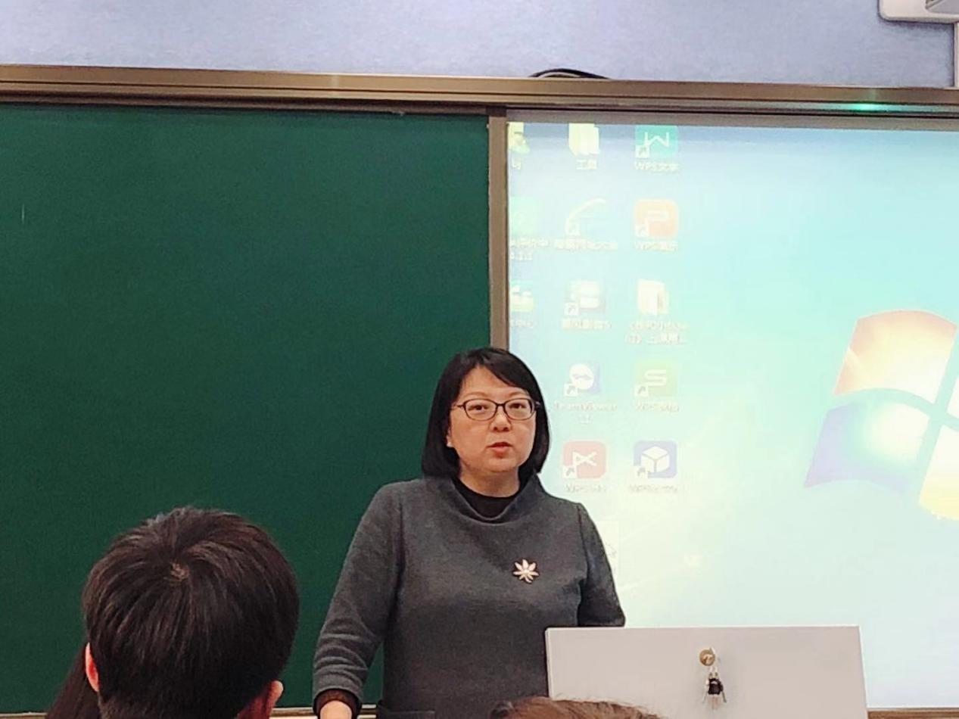
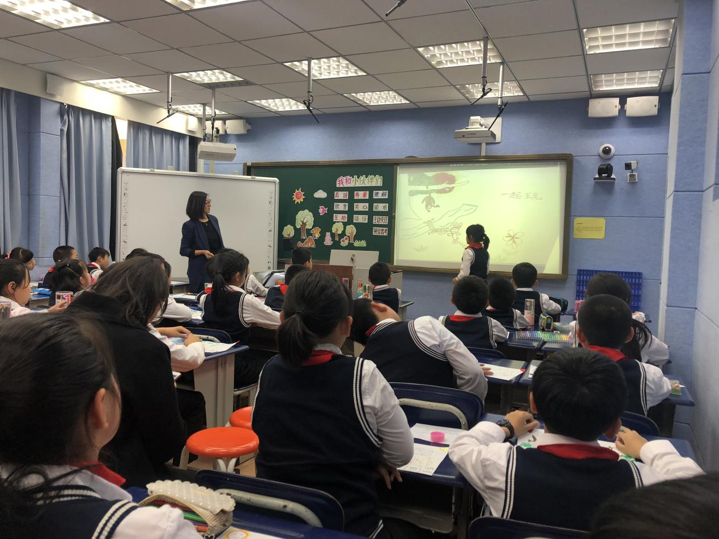

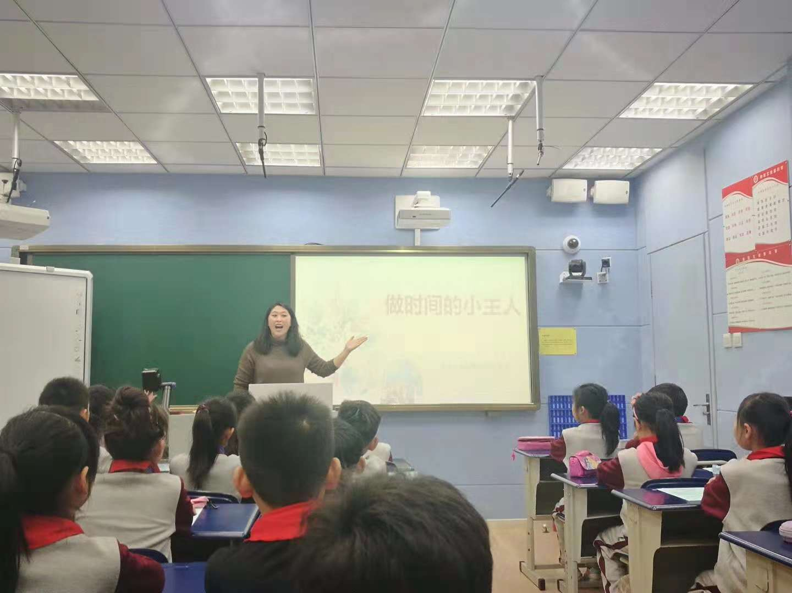

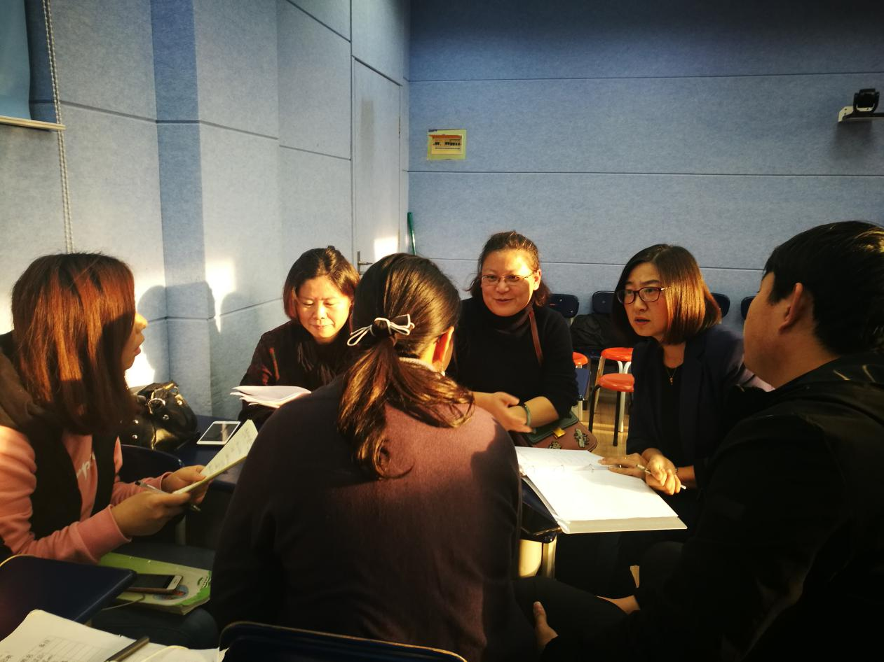
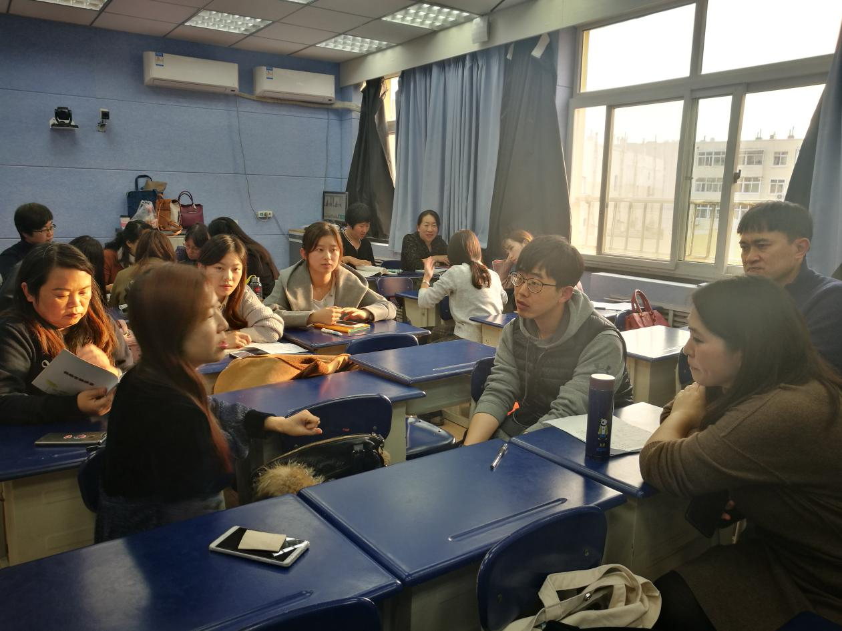
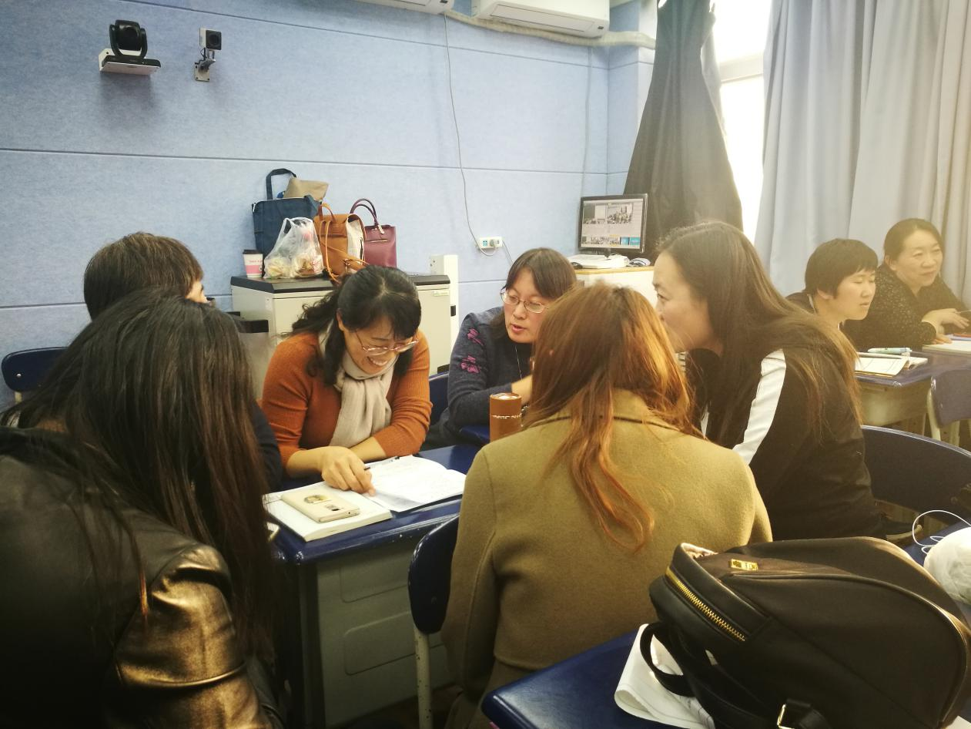

金继翔老师说：“评价一节课，最终都要看课堂效果，也就是学生的收获。从这个角度来说，这两节课都是成功的。两节课另外一个共同点就是两位老师对学情的把握和课堂的掌控，很好的展现了自己的教育智慧。
第一节课，王老师能够放手给学生，自主合作，达成老师的教学设计。从孩子对画面的补充中，那些小伙伴和桥这样的意象中，可以感受到学生在这节课中，得到了切切实实的收获。
第二节课，王老师的教学设计很清晰，环节环环相扣，由浅入深。学生从自己的实际操作和体验中，学生自己很有体会，学到了计划时间的方法，树立了珍惜时间的意识。”

胡英老师说：“时间管理课程对于孩子们来说，实用有效。老师结合学生生活实例进行授课，对学生的引导亲切，接纳，学生自查报告很好的呈现和指导着孩子们的时间规划能力，提升了规划的意识，很实用的一节课。荣格使用“自性化”这一概念，所要表达的是这样一种过程：一个人最终成为他自己，成为一种整合或完整的，但又不同于他人的发展过程。于是，自性化意味着人格的完善与发展，意味着接受和包含与集体的关系，意味着实现自己的独特性。”
苏杨老师说:“在第一节课中，老师利用板贴让孩子们自己贴一贴感受到有伙伴的重要。孩子们自己讨论交流，总结出要和不同类型的伙伴交朋友要关注很多方面，帮助孩子们学会一点点的扩大自己的朋友圈。利用绘画，让孩子们进一步感受伙伴关系，课上孩子们对画作的改动也很好的体现了这一节课的成功。”
崔洁老师说：“今下午两位王老师的两节心理活动课，基于学情设计，课堂教学有一定的实用性和可操作性。王静老师善于学习，尝试运用适合小学生的绘画疗法，无声胜有声的介入和引导，学生感受到伙伴交往的模式，以及重要性。培养学生良好交往品质。”
朱倩老师说：“两节课都结合了学生的学段特点，设计了符合学生心理需求的教学内容。在教学过程中，能够采用多种教学方法，无论是贴图片、写问卷、画图画、小组交流等，都能让学生积极主动地参与到教学过程中，激发了学习的积极性。最后时间管理计划表的设置，让学生将所学的知识进行迁移和运营，实行能力的提升。”
王梅华老师说：“两位王老师的课都非常精彩，第一节王静老师本节课用绘画性表达的方式引导学生就友谊主题进行思考，两次进行绘画的时间点都有自己的设计，第一次是绘完后感受，第二次是在分享老师归纳了10项小窍门后的修改完善，两次绘画的运用我感觉是很恰当的。而且王老师的板书班贴设计非常的丰富多彩，令人印象深刻。第二节王璇老师的做时间的小主人一课，非常的有条理，环环相扣，小窍门的分享指导下学生再进行周末的实际时间表规划，学以致用，加深印象，并且王老师在学生们发言时的倾听与点评也值得我去学习。”
姜冕老师说：“王静老师的这节绘画疗法课，让我感觉耳目一新。经过老师潜移默化的引导，两个环节的绘画，有了明显的不同，孩子们的第二幅画，都突出来理解，互助，关心，真诚等元素。让学生在轻松快乐的氛围中了解了同伴交往的重要性和交往的方法。”
王晓萍老师说：“第一节课王老师依据《纲要》，利用绘画表达，学生在觉察、绘画、表达、添加修改、感悟等环节中，对自己的交往模式有了比较清晰的觉察，在互相交流中，又对与不同人交往的方式产生了小妙招，有时效，而且是孩子自主探究发觉的，激发孩子自性化成长。第二节王老师的课利用体验、问卷、规划等方式，引导学生发现了适度紧张、合理计划、确立目标等有利于“抓住时间”，对学生的生活有指导性。”
徐红翠老师说：“王静老师借助绘画创作为媒介，引导学生感受小伙伴交往的重要性和交往的方法，学生在不知不觉中学会了人际交往的方法，会在生活中不断扩大自己的朋友圈。王璇老师借助任务单、行动单，学生梳理了自己对时间的规划状况，引导学生认识到时间的重要性和时间的宝贵，学会安排部署自己的课余时间。”
王莉娜老师说：“绘画疗法是以绘画为中介的独特治疗工具，王静老师的课让人耳目一新，通过绘画，添加内容，完成作品，让同学们觉察、反思、总结与小伙伴交往的方法，促进学生自我改变自我完善，提高了小学生的社交技巧，还促进了学生语言发展认知能力。让我受益匪浅。”
徐婷老师说：“听王老师的课是一种美的享受，从学生冥想到绘画、分享、再修改，老师的一步步的引导，目标很清晰，整堂课很自然的总结出沟通的10个小妙招，让孩子很愉快的掌握了沟通的技巧。作为班主任可以运用到自己的班级管理当中，收益匪浅，感谢。”
张惠老师说：“两节课都有进行德育纲要的实施，教学设计理念新颖，深受孩子们的喜欢，受益匪浅！”
陈丕杰老师说：“今天听到了两位王老师的课，感觉非常的精彩，两节课都结合了各年级学生的学段特点，用心设计了符合学生心理需求的教学内容。王静老师借助绘画，通过冥想，绘画，精心设计的提问，一步步的将学生们引导到课堂的教学目标上，顺利的让孩子总结出沟通的小妙招，整个课程设计流畅自然，让孩子们在玩，画的过程中自然的了解了沟通的技巧，我相信通过本节课的学习，孩子们在今后的生活中会逐渐运用今天学习的内容。
第二位王老师的课利用问卷，体验，让学生们了解时间的重要性，抓住时间的可行性，对孩子们今后的生活学习影响很大。”
张志玲老师说：“今天下午两节课堂都设计出符合小学生心理特点的课堂设计，两位王老师的课都非常精彩，同伴交往，时间的合理安排，对于小学生的心理成长来说都是非常重要的，这两节的完美呈现都激发出了孩子自主的探究，自性化成长。无论是学生还是老师，都是受益匪浅。”
李淼老师说：“两节课的聆听让我很有收获。老师们能关注到在课堂中孩子的参与，老师创设情景充分激发孩子们去感受体会，并在此基础上意识到自己该如何去行动。教学设计指向目标，指向学生成长，我们心理课总会给孩子难得的成长经历。”
焦娇老师说：“虽然很遗憾没有听到第一节课，但是从王老师发的课程介绍来看以及后面与老师们的沟通交流中很清晰感受到了这节课是节让学生自省的课程，真正的通过课程建立一种安全的氛围，并在老师的引导过程中逐渐觉察自己，认识自己，分享出了与自己的联系。第二节课王老师的课的教态非常值得我学习，课程设置合理，非常实用。”
崔倩老师说：“一个下午的时间听了两节课的心理课。这两节心理课风格不同，方法不同，但是都基于四年级学生的身心发展特点，从孩子们的已有水平出发，引导孩子们通过“觉察——行动——感悟”三个版块，围绕主题层层推进，激发孩子内在的生命力量。相信通过这两节课的学习，我们的孩子们都在课上、课下有更自性化的成长。听课的过程令人受益匪浅，对于课堂的精妙的设计，我们可以也尝试着带入自己的课堂当中去，让老师们的智慧，浇灌出更多的成长和变化！”
盛晓文老师说：“很感谢两位王老师带来的两节精心准备的课程，给我带来了很大的收获。第一节课王老师引导学生感受自己以往的交往模式，感受自己的交往方式的不同和可调整性。第二节课的王老师环节清晰，从感受时间到认识到时间管理的意义，对孩子是一个很好的触动，是两堂非常实用的课程。”
程秀灵老师说：“学习就有收获，两节课各有千秋，各有闪光点，也各有可以完善的点。喜欢跟大家一起学习的感觉，课上多了、听多了，才有切实的提升。也喜欢跟大家一起磨课的过程，碰撞才会有火花产生，才会有创新。”
臧晓文老师说：“整个一下午沉浸在暖暖的幸福之中。”
王璇老师说：“作为心理队伍里的新兵，在今天把这堂不成熟课例呈现给领导、老师们，得到老师们的鼓励，内心非常的感动。今天的课例经过松老师和学校领导的指导，在课构上有了清晰脉络，但自身的素养尚待提升。老师们及时中肯的评价使我找出了自己的优势和不足,促进我今后将向着自我教育观念、教学方式的转变方向努力，不断积累和锻炼自己，使自己的教学方法更加灵活,提高课堂教学效率，注重学生的心理感受和内心体验。感谢领导、老师们的用心指导，我将在学习中前行！”
王静老师说：“非常感谢各位领导、老师对我的帮助和指导。今天这堂课的呈现，凝聚着许多老师的心血，给我带来的不仅是业务素养方面的提升，更让我感受到我们心理健康教育团队在松老师的高位引领下，大家对业务孜孜以求的精神以及同伴间互帮互助的热情，让我内心感到温暖和感动。接下来，我将按照松老师的要求，继续以此课为基础，结合老师们对本堂课的建议继续打磨，继续完善，继续反思和提升自己业务水平，在心理健康教育这个温暖的团队，不断地学习、成长、进步！”
（王静 撰稿）
【市南区分组研讨第12期】
我们在路上
——东一东三学区心理教研活动
11月14日，我们市南心理东一学区和东三学区的老师们进行了第一次的线下教研活动，来到了青岛第五十九中学，受到于明东老师的热情款待。
一下午短短数个小时，活动内容充实而紧凑，在本次教研活动中，首先进行了自我介绍，团队成员间互相了解各自的学习工作情况。然后大家一起观摩了于明东老师的七年级心理课《你好，考试君！》本节课是学习心理辅导专题的内容。课后大家对本课内容进行了评课研磨，大家提出了很多非常有价值的建议。
接下来，大家一起讨论了未来的小组活动安排，期望能够从工作实际出发，深入学习心理健康教育辅导的相关理论技术。最终，大家初步确定了未来的工作方向。以理论学习为基础，以课题研究为抓手，以体验练习为手段，辅以课程设计和打磨。为学校心理健康教育和家长学校工作服务。
第一次线下教研活动带给大家满满的收获，期待我们的下一次相会。
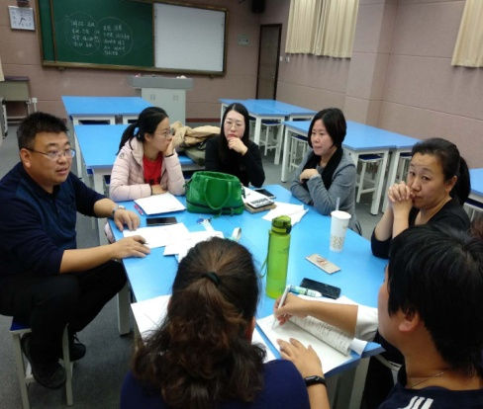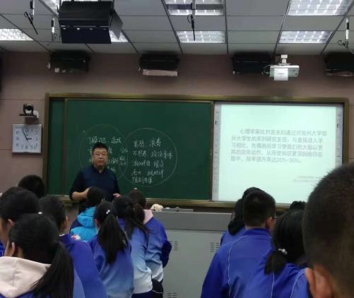
培训感悟：
青岛镇江路小学 徐洪翠
今天观摩了于老师的课“你好，考试君”.于老师非常清晰地引导学生感受考试，画出对考试的感受，说说对考试的感受.教师持抱持的态度允许学生真诚的表达自己对考试的各种感受，学生感觉到很放松。接下来于老师引领学生做头脑风暴，辩证地看待考试，引导学生思考，我们可以不要考试吗？学生接纳了考试，相伴一生。考试小秘密为学生更好的应对考试提供了更科学更高效的方法，相信令学生受益终生。收获多多，期待下次的教研。
南京路小学 熊小莹
好久没有听过于老师的课了，今天听来依然是那么自然与幽默。考试君幻化成可爱的形象，通过猜测他的名字，画、谈感受，为孩子创设保持性的环境，引领孩子自由表达大胆想象。让我印象最深的是最后告诉学生的学习方法，让在坐的每一个人，都很是受益。
镇江路小学 王晓萍
感悟 表达 科学
1.听课。
今天听了一节与众不同的课。虽然课题似曾相识，但内容却是全新的。于老师功底深厚，教学机智令人佩服。利用“沉默”体验内心复杂的感受。利用随心画，抒发内心的情感。利用头脑风暴，发现考试的作用。利用学习科学，领悟考试的“另一番作用。”听完课以后，自己作为老师，也作为家长受益匪浅。
2.研讨。
老师们针对这节课的评课也在进行了头脑风暴，也在进行着智慧火花的碰撞。我在大家的讨论交流中学到了更多的表达性辅导的方法和技巧。
3.意愿。
希望跟随于老师学习更多家庭治疗，叙事治疗的方法。能够对我们实际的学科教学，班主任工作有指导性的帮助。愿与大家共同学习成长。
镇江路小学 高秀红
今天下午于老师给我们呈现了一节高度示范性的关于初中生学习心理辅导课。于老师课上机智幽默，学生在老师的循循善诱下，慢慢打开心扉，表达自己的真实感受。选取”考试”作为本节课的主题，我个人感觉非常贴近中学生的学习生活，并且让他们在本节课的教学中感悟到考试的重要性，学会正面审视考试，尊重接纳考试，试着和他们交朋友。此外，在后面的研讨中，组内的老师们各抒己见，也给了我很多启发。于老师也再次带领我们商讨本学期心理研究计划，相信我们小组老师们会一起携手，共同努力，展现出更多心理教育者和工作者的风采！感谢伙伴们一下午的陪伴！
青岛五十七中 张志玲
考试这个话题是非常贴切学生生活的话题。学生对考试又爱又恨，感情非常复杂。这样的考试课程的体验，对于学生来说帮助非常大。听了于老师的课以后受益匪浅。对于考试以及学习方法的掌握，有了更深度的理解。感谢于老师，感谢所有的老师的真心陪伴。有你们真好！
南京路小学 王琛
第一次参与心理教研活动，非常喜欢这种轻松愉悦的学习氛围，不知不觉中度过了一下午的时光，收获颇丰。于老师的教学风格亲切又幽默，将学生们即熟悉又陌生的考试具象化，使学生们能够将自己对于考试的情绪表达出来，并从科学的角度，诠释了考试的作用，不仅让学生们对考试有了新的认识，也让我收获了新的学习方法，非常期待下一次的教研活动～
新世纪学校 王梅华
你好，考试君！于老师今天给我们带来了一节别开生面的考试指导课，作为一名过去的资深学生，现在的学生学习路上引导者，深感于老师本课的重要性。短短一节课内容充实无比，不仅有对考试的各人感受梳理，情绪表达，作用探讨，更加有科学的方法指导，使我们所有人受益匪浅。其中于老师在处理课堂两处沉默时，所表现出的课堂驾驭能力和教学机智更是让我印象深刻，因势利导的教学智慧，从容自若的教态，于老师是我学习的好榜样。其后各位同伴的头脑风暴式研讨评课，更是让我体会到了集体的智慧与力量，期待于老师调整后的考试君，期待我们的下一次会面。
区实验小学 王子宁
今天通过学习于老师“你好，考试君”这节课，我对于心理课有了一个初步的认识。课堂上于老师通过一个小游戏引出“考试”，并制造机会使学生充分表达自己对“考试”的情感体验，最后进行了学习复习方法的介绍。课后各位前辈进行了评课，并给出了使用毛根表达、大玩偶收集答案等各种有效建议。通过今天的教研，我深知自己需要学习的内容还很多，期待未来的日子里能够有机会向各位老师学习。

心灵相随 邂逅叙事
——市南区中片学区心理健康教研纪实
11月14日下午1:30，我区中片心理教研如期在青岛三江学校召开，研讨由臧晓文和崔秀玲主持。会议内容分三个模块：首先臧晓文老师介绍叙事疗法这一咨询技术，接着大家分组运用叙事技法展开模拟咨询。每三位老师为一组：分别扮演咨询师、来访者、观察者的角色练习，然后互换角色。体验完三个角色后，再小组内针对咨询技术的利弊和对咨询师的态度、提问的方式等咨询细节进行回馈。第三模块则商定今后教研主题、研讨方式和时间设置。
在第一环节中，臧晓文老师先向大家简介了叙事疗法的理论知识，接着带领大家进行了《初识叙事疗法》的体验活动。叙事疗法是后现代心理治疗中越来越受欢迎的的一种方法，臧老师以风趣的语言带领大家走近了叙事治疗的世界，浅显易懂的案例分析使大家进一步认识到叙事的主要观点“人不是问题，问题才是问题。”“每个人都是自己问题的主人”……然后由参与的老师提出当下困惑自己的生活和工作中的小问题，老师们互为来访者和咨询师，尝试通过“外化、解构、重写”的方法化解困惑。叙事疗法注重寻找来访者自身的力量，打开了新的咨询方法的大门。
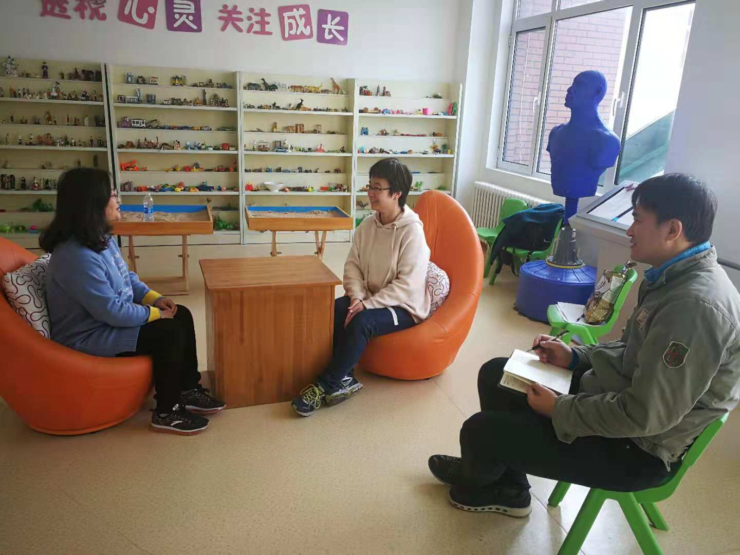
分角色体验
回馈体验感受
练习环节中，老师们立刻投入到自己的角色，用心探讨叙事疗法的魅力，发现这确实是一项适合中小学学生的咨询技术。但如果离开心理教师的丰厚人文素养和良好的职业道德规范，即使再好的技术，也很难助人成长。所以我们仍要不忘初心，不断学习，丰实自己，才利于我们更好的开张心理健康教育工作。
邂逅叙事，是一段美妙的经历！
附部分老师们感悟：

大学路小学薛飞飞：在臧老师的带领下我们初步了解了什么是叙事疗法，叙事治疗就是帮我们把问题和人剥离开，将问题“外化”，“解构”，“重组”，让每个来访者都成为面对自己问题的专家，都是生命的主人，虽然很多问题还没有找到答案，但是慢慢地去走，去看，我们一定会找到属于生命的力量！

太平路小学薛李淼：这次心理组活动温暖而幸福，通过大家的讨论我们制定了计划，可以在一学期都会充满不同的期待。在臧老师的叙事培训中，让我对咨询有了不同的认识。尤其我们达成共识的那就是，来访者要有自己改变的需要才能让咨询有效果，如果来访者没有改变的需要所做的事情恐怕都会收获很少。

三江学校李艳：叙事疗法曾听说过，但真正了解始于今天臧老师的分享。诸如：“人不是问题，问题才是问题”，“找出主线故事和支线故事”，“通过寻找例外，将外强大起来”。简短的几句话，便让我领会到叙事疗法的精髓。当面对孩子们的一些不良的想法和行为时，可以通过强化其好的想法和行为来增强孩子的内在的正向力量。联系到班里最近出现的问题，我想这种方法确实值得一试。感谢臧老师的精彩分享，感谢各位小伙伴一下午的陪伴。

德县路小学关佳：今天小组第一次活动，又是一次开始，不同的是，在我们心理团队中，大家总能带着创始的心来走进每一个小节点的开始，今天仍旧是这样的一个开始。臧老师今天身先士卒，给大家解读了自己对叙事心理过程的理解，实实在在的抛出后，大家也结合自己的实际引出困惑和感受，同时还引深了叙事和焦点的相同与不同，这对我们在课堂实践中，心理工作中都很有价值。一个不错的开始，一切都将在实践中润色。感谢团队，感谢每一位。

通往孩子心灵之路 共筑家校沟通桥梁

——市南区心理骨干三组活动记录
11月14日下午市南区心理骨干第三小组在青岛宁夏路小学进行了研讨活动，由东二学区和东四学区共15位老师参加了本次研讨活动。
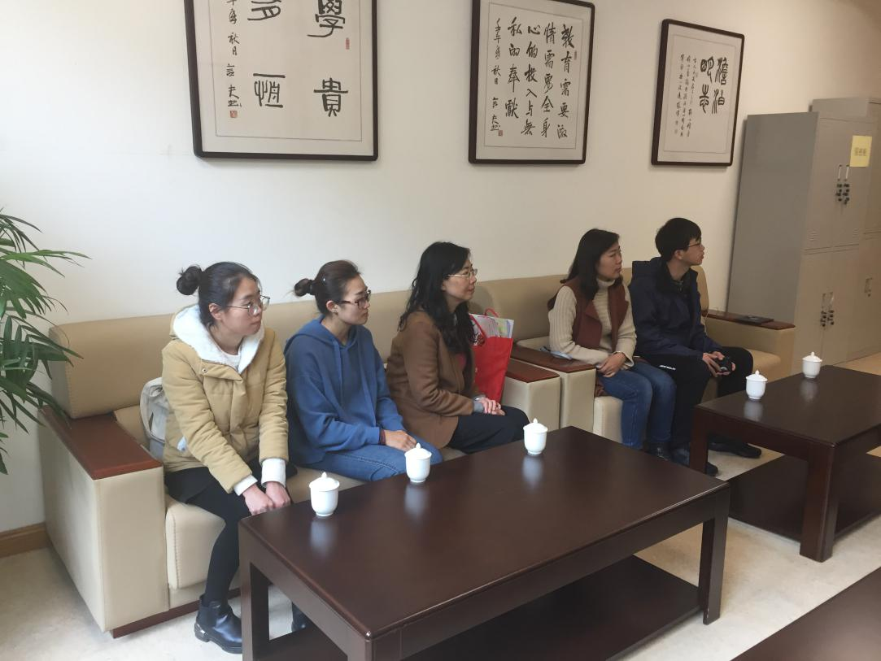

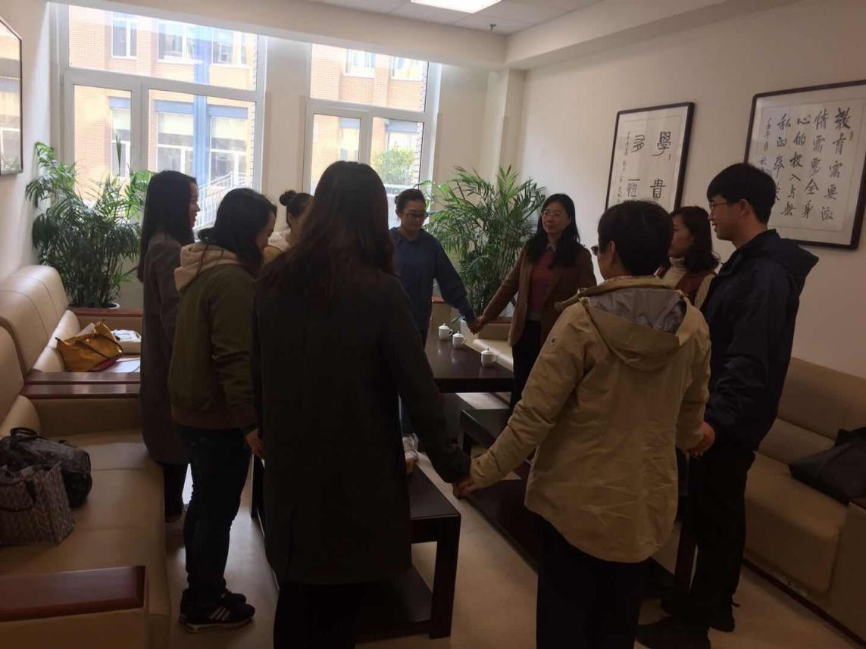
活动伊始，组长郭斐老师讲解了本学期的团体目标和规则，并带领大家进行了团体约定以及在研讨过程中若涉及到个案信息进行了保密协定。
随后，在副组长金继翔老师的带领下，老师们进行了相互介绍。宁夏路第二小学的姜冕老师作为一名加入心理骨干教师团队的“新人”，首先进行了自我介绍，作为一名班主任，她发现自己的学生心理上、情绪上出现的问题越来越多，后来听了郭斐老师的绘画心理治疗，她认为学习一些心理治疗方法以及对其他心理老师一些经验的借鉴，对学生的身心发展非常有好处。
青岛5中的姜晓燕老师分享了他们学校的学生个案，在学生出现心理问题之后如何与家长进行有效的沟通以及这背后问题存在的原因进行了深入探讨分析，姜老师的分享得到了大家的共鸣。
接着金门路卢芳老师、基隆路盛晓文老师、银海学校焦姣等多位老师也分别分享了自己学校学生的个案，对如何处理家校沟通，促进学生心灵健康成长的问题纷纷发表了自己的看法和见解。
本次活动大家都积极参与，学习热情高涨，收获颇丰。
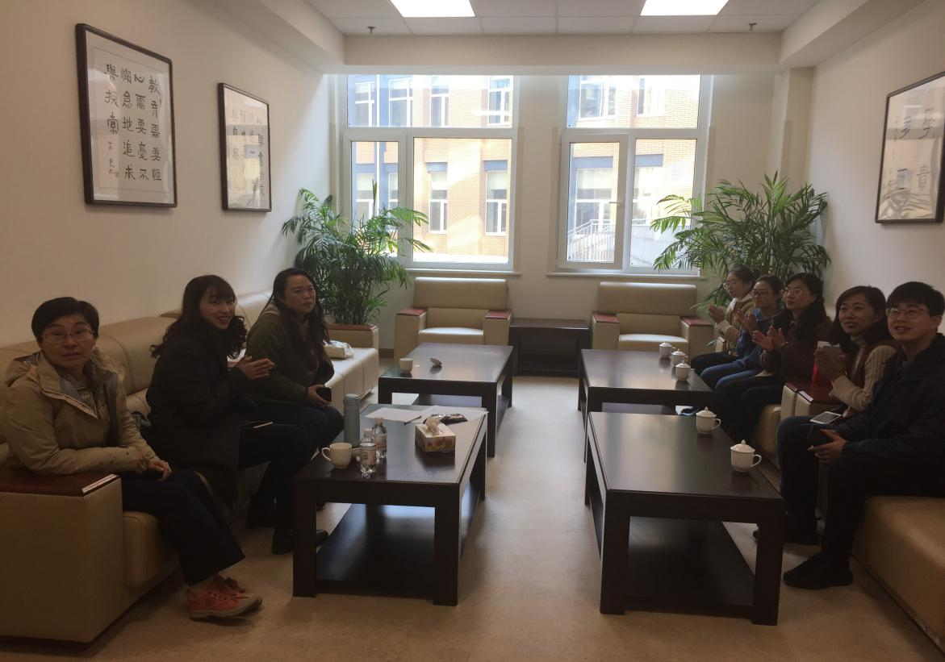

焦姣—银海学校 ：
今天的教研活动是我们一个新的活动小组的形成，在这里我们认识了新的老师，对虽然经常见面但交流很少的老师们也更走进了一步。作为身兼班主任和心理课程的几位老师为我们在日常教学中提出了新的观点和问题，值得深思，活动伴随着老师们的"吐槽"中开始，深度讨论中结束，气氛轻松却各有收获，感谢小组老师们一下午的分享与陪伴。
姜晓燕—青岛5中：
今天是我时隔几年后又参加心理小组教研，来之前还有些忐忑，到了宁夏路小学，等到小组成员到齐后我发现原来我和大家没有生疏感。和卢芳老师和姣姣依然是之前的感觉，好像当中就没分开那些年。在小组中，我们分享了当下工作中遇到的各种问题，分析现在学生和家长的心理状况。金老师提出教师要学会艺术的保护自己，工作认真做，但也要不忘保护好自己。感谢晓文老师为我同事的案例给出自己的经验；感谢小组内所有老师，和你们在一起真好！
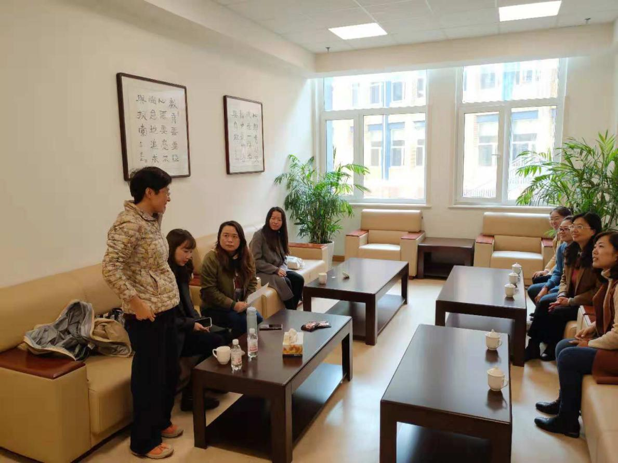

金继翔—燕儿岛路小学：
在今天的研讨中老师们交流了很多学校内的一些特殊情况。我们所接触的孩子都是自己学校的学生，孩子所呈现出来的问题无一例外都是家庭的原因。家庭病了或者说是家庭的伤疤都是通过孩子外显出来的。从家排的角度说，家里的任何一个成员都影响着他们，不仅仅是父母。和这个孩子有着关系的家庭成员都直接影响着孩子，以血缘为纽带，以生活交往为载体，将问题的种子和病态传到了孩子身上。他们很像是多面镜，折射出家庭的种种问题。期待后面大家的分享，一定会有更对的收获。
姜冕—宁夏路第二小学：
我是咱们这个大家庭中的一名新兵，每次都是抱着学习的态度参加教研活动。而每一次都能收获满满。案例分析，方法指导……我要学习的实在是太多太多。希望大家多多帮助我，谢谢！
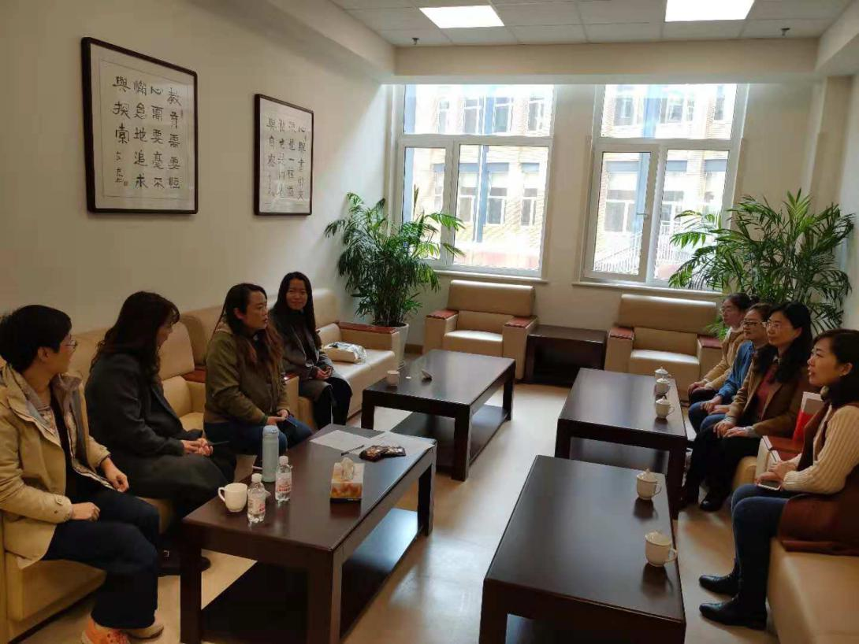
卢芳—金门路小学：
感谢我们小组中每一位老师的分享，每一个案例都带给我启示。孩子的成长带着原生家庭的影子，在做辅导的时候我们要带着理解，尊重，感受，也要把握尺度，给孩子和家长真正的帮助。
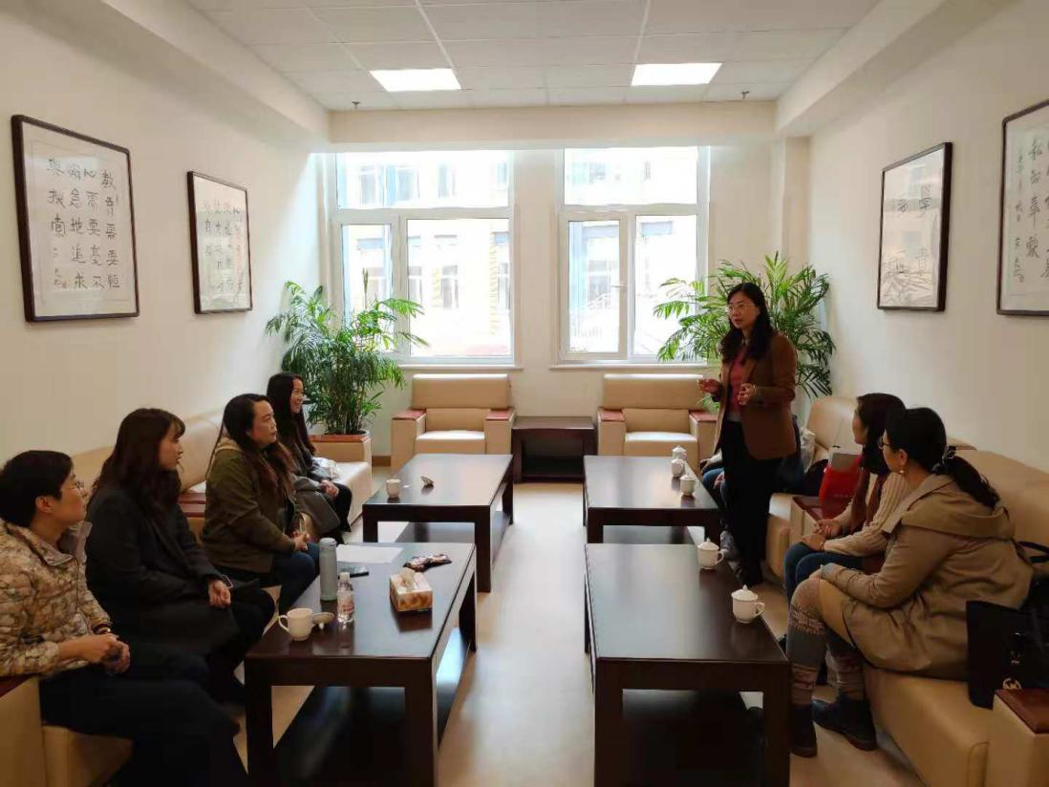
侯川美—青岛大学：
通过今天的研习，收获了很多，各个老师分享自己在教学工作中遇到的特殊问题以及自己的解决方式，让我印象深刻，尤其是能够采用艺术性的方式保护自己并解决问题的观点。同时作为老师，如何与家长沟通交流是一种艺术，更考验一位教师的能力，让我这个即将踏入教师岗位的新人有了一定的心理准备，也提示了自己未来要学习的东西还有很多，继续努力，感谢今天各位老师的分享
陈丕杰—银海学校：
今天是我们团队成立的日子，在这里我们可以互相学习，互相讨论，畅所欲言，感谢郭老师给我们提供这样好的一个场所。今天我们分享了在教学工作中遇到的特殊的儿童，也让我学习到了其他老师好的解决方法，在今后的工作中我将尝试着去运用这些方法，希望能帮助更多的学生，期待我们下一次的相聚！
吕绍红—燕儿岛路小学：
今天的相聚，收获很多。感谢老师们分享身边的典型事例，通过具体事例以及每位老师的做法，能够感受到老师们在对待不同家长以及特殊学生的用心以及智慧，期待下次的相聚，相信一定会有更多的收获。
盛晓雯—基隆路小学：
终于，期待的团队活动小组成立啦，我们又有自己成长的小组啦，下午，在暖身活动之后，大家畅所欲言，在欢快的氛围中开启了下午的学习行动。追踪学生的个人纵向成长，原生家庭和家庭教养方式、教育理念的不同可能带来学生的显著影响。作为心理老师，在关注学生的同时，更应关注学生的背后的教育文化带来的影响～
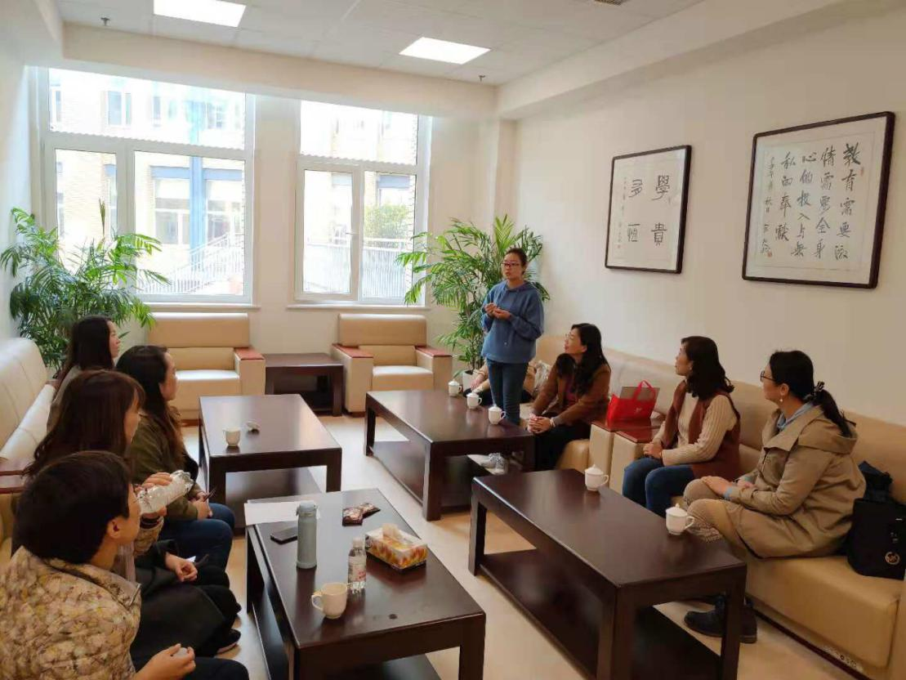
孙岩—青岛大学：
非常开心有这样的机会参与研讨活动。今天各位老师分享了一些案例，都谈到了原生家庭。在学生可能出现心理问题之后，学校与家长之间如何进行有效沟通成了一个问题，各位老师也都将自己的经验进行了分享，受益匪浅。每个学生、每个人都有原生家庭创伤，作为一名心理老师，我们能做的就是尽量减免原生家庭对学生的伤害，让他们积极向上！

学习 成长 践行 收获
——市南区分组教研西片学区活动纪实
秋风渐起，
树叶微黄，
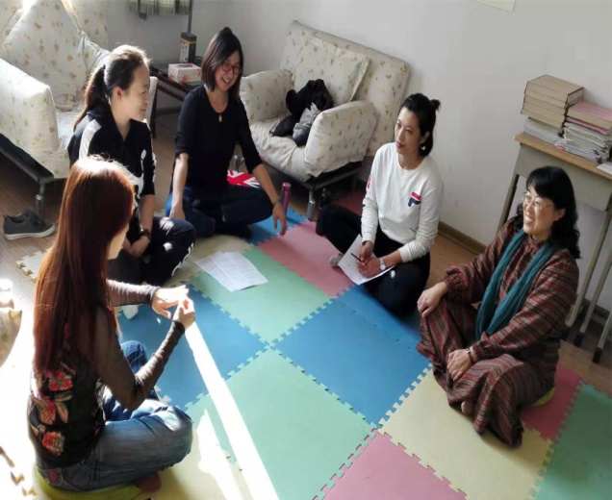
暖阳依旧，
教研甚喜。
11月14日，青岛第24中学心理活动室迎来了市南区分组教研西片学区研讨活动。全新的学期，全新的团队，老师们都带着对于第一次活动的期许早早的来到了活动现场。
一个下午的活动非常充实，老师们带着自己工作的经验和感受，一次一次的进行思维的碰撞，迸发出了智慧的火花。
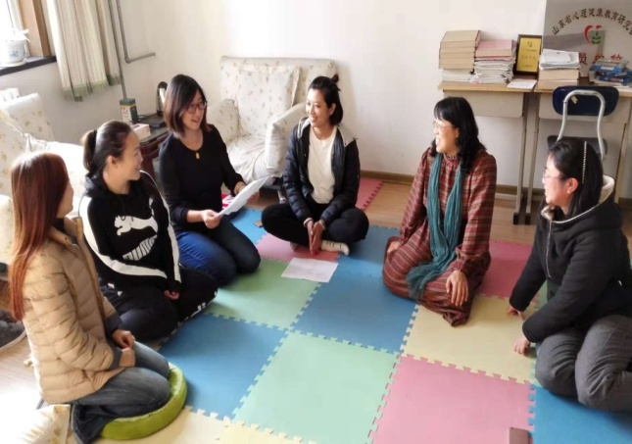
活动开始，由北京路小学王静老师首先对于即将要展示的心理健康教育公开课进行了教案交流，老师们都开诚布公的进行了自己的想法和疑惑的交流。合上周五在59中参加的表达性心理辅导之绘画治疗当中碰撞出的绘画活动设计，西片学区的全体心理老师们对于课题的命名、教学目标的澄清和定位、主体活动的选择和设计、教学环节的层层推进、教学过程的预设和指导，进行了深入的探索和交流，一个全新的教学设计应运而生。之后西片的几所小学还对王静老师进行了试讲的邀请。一个下午的研讨时间匆匆过去了，但是西片学区的心理研讨仍旧在各个学校之间发酵着、持续着。
活动之后，老师们这样分享自己的体会：
青岛贵州路小学 崔洁：
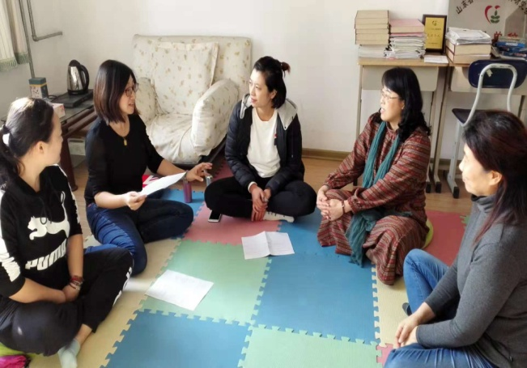
研磨中活学活用 伴着和煦温暖的阳光，我们西片组心理老师相约在24中程老师温暖的心理活动中心。研讨从王静老师的心理课开始。几轮碰撞，几节课的不断登场，大家各抒己见，畅所欲言后。我们从目标清晰，落地可操开始。以标定教，接下来依据学情，运用上周刚学的绘画疗法，一节活学活用的新课出炉。研中互学，磨中提升。相约在试讲中。
市南区第二实验小学 侯静：
本次有幸参加了一次心理公开课的磨课，做课王老师带着自己的课堂设计，展开讨论的时候，老师们发现主题不明确，所以建议根据做课老师的特长及学生的特点，借鉴刚结束的市培训活动，建议做课老师开设一堂以绘画为主题的心理课堂。
首先确定教学目标和教学环节，然后确定各环节具体目标和教学环节，最后细化到教师的引导语及课堂可能出现状况。
研讨过程中，程老师和崔老师发挥名师的引领作用，其他老师各抒己见，深感团队的温暖和力量。
青岛第24中学 程秀灵:
每每期待跟伙伴们相聚的时刻，总有意料之外的收获和感受。今天，西片心理研讨小组第一次活动在我们学校开展。作为小组长，如何带领大家开展活动是有些压力的，非常感谢松老师的提议，我们可以帮助北京路的王静老师进行研课，这样我们就有了清晰的目标，大家都很干脆利索，因为都互相认识，是真正的学习伙伴，没有多余的废话和热身，直接进入正题——研课。
大家都是真诚的投入，研讨气氛热烈，高效极了。三个多小时的时间里，我们讨论分析否定了王静老师事先准备的三个方案，然后，从零开始设计出一个完整的新的方案。大家都是学以致用的高手，把上周末培训的绘画技术应用到课堂，智慧的火花一个接一个的闪烁，从整体框架到小小的细节，一节好课的设计方案就这样诞生了！大家对这节课的实施充满了期待，几位老师都邀请王静老师去自己学校给孩子们上课，感动，温暖，有力量，这就是来自我们西片心理教师的教研故事～～
青岛北京路小学 王静：
一下午，我的内心都被温暖和感动充斥着。首先感动于松老师的关心，松老师虽然远在外地培训，但忙到很晚还不忘嘱咐我下午的研讨活动让老师们帮助我研课。说实话，在教研之初自己的内心还是很忐忑的，因为对于教学目标的设定，教学环节的设计以及如何在课堂上有效达成教学目标，自己的思路不是特别清晰，把握不大。所以，非常感谢今天参与教研的各位老师，特别是我们组的三位组长，她们针对我教学设计中存在的问题，开诚布公地进行细致的全方位地指导。当我有不明白的地方向老师们请教时，大家都是不厌其烦地给予我解答，我的思路逐渐清晰起来的同时，内心也充满着温暖和感动。一下午的研讨，我收获的不仅仅是业务上的成长，更感受到我们西片心理教研团队的各位老师扎实的心理健康教育功底，无私的传帮带精神，以及在专业成长的道路上孜孜以求、不断创新、不断进取的精神。温暖的心理健康教研团队，将引领着我们不断成长和进步！
青岛朝城路小学 崔倩：
带着一份憧憬而来，带着一份喜悦而归。每次的心理教研活动都会给人这样的感受。一个下午的时间，一个下午的脑力激荡，我们从听教学设计开始，到交流自己的感受和疑惑，再到联系上周五的表达型心理辅导之绘画治疗当中产生的教学设想点。老师们都真诚的分享自己的所思、所想、所感。从教案的名称设计到教学目标的细化制定，到教学主体活动的层层深入和推动，西片学区心理教研团队当中的每个人都在团队中贡献着自己的力量。感谢西片的组长和老师们给我们带来的团队力量，感谢松老师给我们市南心理教研团队注入的温暖和前进的力量，身为市南心理团队当中的一员，幸福着、快乐着！
市南区第二实验小学 张明滋：
按照教研分组，昨天下午我参加了西片教研，收获满满。
下午的研讨内容，是小组研课。北京路小学的王静老师，首先分享了自己的备课，详细说课。在组长的带领下，组员们都针对这节课的每一个环节设计，说了自己的看法、意见，在磨课中改进辅导内容。
研课中，注重了对上周所学的绘画辅导技术在学生心理辅导课中的应用，学有所用，努力提高心理辅导成效。研课中，有的说出了自己的专业疑惑，组内的心理大咖毫无保留地说出了自己的辅导经验。真诚地研讨氛围，心理辅导专业的坦诚交流，让我心理感到温暖，也在辅导课方面受益良多。谢谢西部教研小组的伙伴们！

供稿人：崔倩
2018.11.15

【市南区分组研讨第13期】
一年好景君须记，橙黄橘绿话表达
——市南区心理健康教育研究团体验式工作坊活动记录二
信息撰写 嘉峪关李建
11月28日市南区东一东三学区心理健康教研活动如期在镇江路小学举行，共有10位老师参与了本次活动。
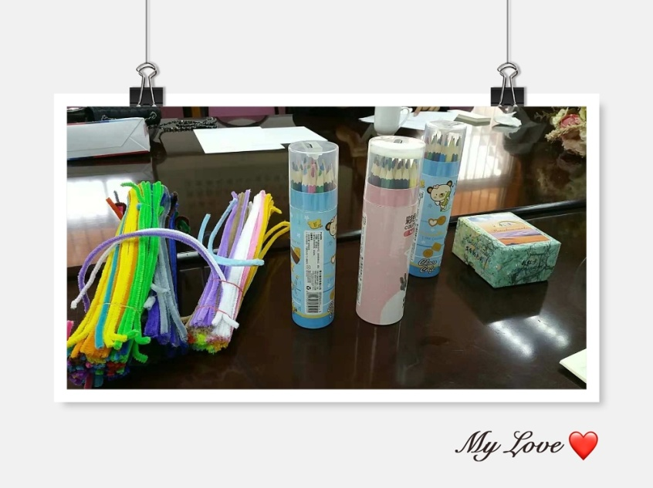
本次活动共分三个模块，一是参加《表达性心理辅导》培训的六位老师，徐洪翠、王晓萍、高秀红、李建、王梅华、张志玲、熊小莹，分别结合工作实际，分享对表达性心理辅导的认识。
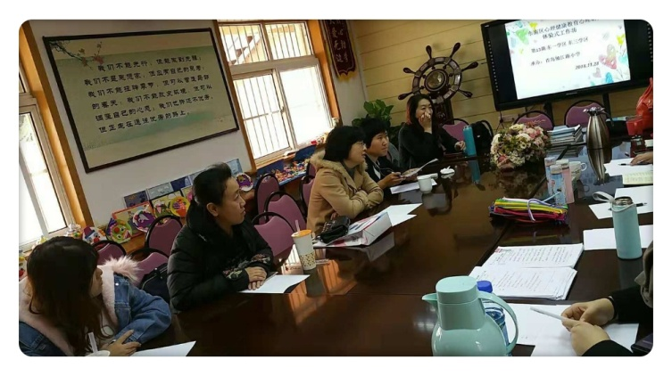
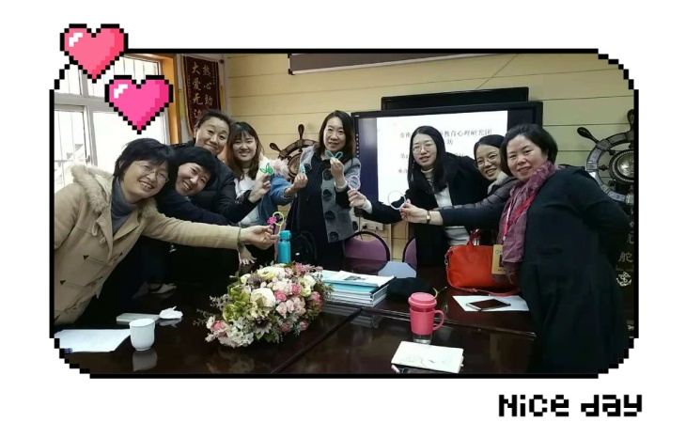
第二模块是由镇江路小学的徐红翠老师为大家介绍，他们学校设计的家长节不同年级的亲子心理活动安排。与会老师对五年级活动进行研磨，大家集思广益，就活动的目标、课前准备、场地要求、预期效果进行讨论，最终确定手指操为主体的活动方式。

第三模块，是对表达性心理体验活动的实操。首先由李建老师带领大家用毛根塑形，认识独特的自已，再通过彩虹卡感受自己潜意识的需要。
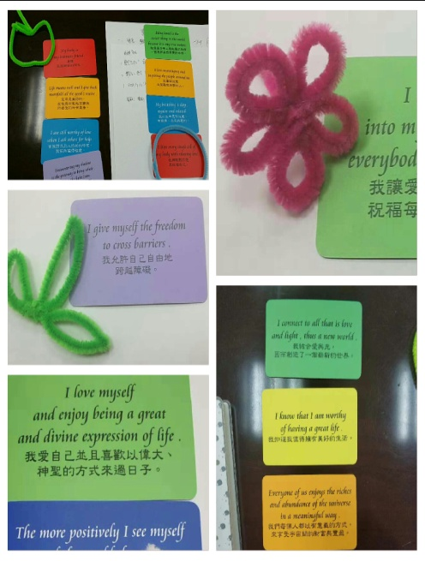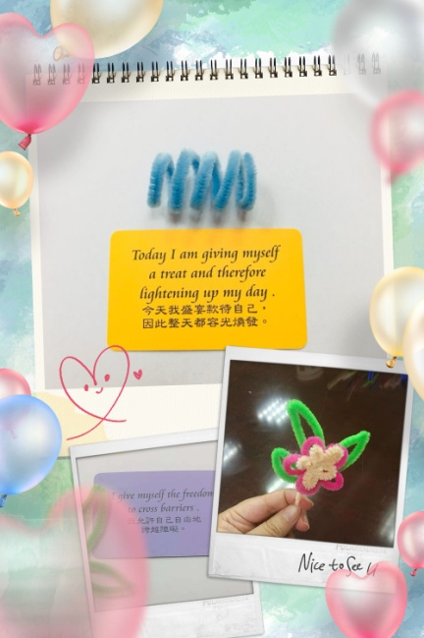
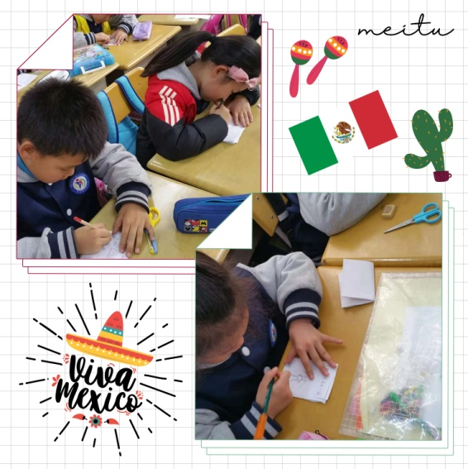
接着由王晓萍老师为我们分享了在低年级开展《情绪连环画》的实操感受，又组织与会老师们以一周或一天为题，设计制作自己的《生活连环画》，习得与自己对话的方法。

教研过程，各位老师们积极发言，全心投入，在畅谈中碰撞，不断提高。运用表达性心理辅导，将艺术与心理相整合，不同的领悟就会有不同的展现。

活动感悟：
青岛镇江路小学 徐洪翠
今天的小组体验我很期待，我带着求助的心早早就来到总校。正好可以在小组内磨课，磨我们级部家长节的活动课“手指操”，非常感谢小组老师们真诚无私的分享指导，受益良多，也把我们的家长节活动课落地成形，团队的力量是无穷的。老师们交流了表达性心理辅导在自己工作中的实际应用，李建老师带领大家利用毛根 、彩虹卡进行自我对话，发现自己的潜意识。小组体验式工作坊对我们的心理工作很有指导作用。期待下一次的小组教研。
新世纪学校 王梅华
虽然是重度雾霾的天气，但心情却不受此影响，繁忙的工作之余，还能跟小伙伴们一起充充电，加加劲儿，真是幸福。今天我们将苏琪老师的表达性心理辅导的收获进行了分享，并落地在高老师的亲子大课上了，学以致用，也加深了我们的印象，效果应该不错。而且今天我还第一次接触了彩虹卡，摸到的卡片与我自己制作的毛根作品，给我满满的幸福感，满足感，更加明确了以后我的生活目标，我也要拥有自己的彩虹卡，每天来一张～
青岛镇江路小学 王晓萍
学习培训的目的就是为了工作更顺利的开展、为了孩子们更健康的成长、为了自己的身心更愉快而服务的。自参加了区里的表达性培训之后，发觉可操作的内容和方式方法多种多样，工作起来更高效了。今天就根据培训所学开展工作的情况进行反馈交流，收获颇多。对今后的工作更具指导性了。
毛根的塑形和彩虹卡的抽取，与自己的连接更紧密了，有助于工作生活的愉悦开展。期待下一次再相聚。
青岛福林小学 张惠
“如果讲道理有用，要体验干嘛。”刚刚看完这句话，老师就为我带来了体悟的心灵盛宴，感觉有种想什么来什么的感觉，所以我欢喜的接受着，感受着，学习着，思考着，也会努力实践着，运用着！
市南区实验小学 王璇：
徐老师带领我们进行亲子心理课程磨课，家长节上的小游戏互动，各位老师对磨课资料进行反复研讨，探讨遇到的问题，并对出现问题及时解决。整个磨课过程，老师们群策群力，开展的扎扎实实。参与彩虹卡活动，通过解读和分享帮助我们面对心理问题时拥有积极向上的心态、正向思维，满满的正能量。经常浸润在正心正念正能量当中，我们的想法就会不断趋于正向积极，对自己更有信心，可以自在地做自己，并能延伸出去，影响到我们周围的人。
57中 张志玲
今天有一些奇特的体验，是之前教研活动从未有过的感受，真切的感受让我了解自己又多了一点。豁然开朗的感觉真好！团队老师们一起群策群力，一起磨课，一起回顾体验苏老师的表达性心理辅导，感谢我的伙伴们，体验觉察之后也给了我很多运用到学校辅导中的启发。
南京路小学 熊小莹
今天的教研体验了毛根制作、涂鸦、彩虹卡，尝试制作了情绪连环画，通过这一系列的表达性活动的体验，将学习到的方法能更好的应用到了自己的工作实践中。
青岛镇江路小学 高秀红
今天下午的教研活动内容非常充实，既有大家集思广益的磨课，也有各位优秀老师们的带领。尤其是分享和对话彩虹卡这一环节，深深触动了我，我也立刻购置了一套彩虹卡，希望每天都能自己和自己展开身心灵的对话。感谢老师们的分享和陪伴。
青岛南京路小学 王琛
今天下午的小组体验式教研活动，在李老师的带领下，终于体验了传说中的毛根，很有趣～王老师的情绪连环画也让我颇为惊奇，简单的几步，就能将一张白纸变为一本小小的连环画书，决定要回去教给我的孩子们，非常开心和幸运能够跟这么多优秀的老师学习，期待下一次的活动。
普特融合 且行且思
——西片学区第二次教研活动纪实（2018.11.28）
我们现在学校当中，不少的班级当中都存在着随班就读的学生或者是行为偏常的学生，面对这样的学生我们可以如何结合学校工作，为这样的孩子们做点什么呢？
1.给特殊孩子设立专门的学生档案，对于孩子定期进行相关的辅导，帮助孩子在自己的基础上有所提升。
2.可以通过沙盘游戏、绘画等多种方式对孩子进行相关的辅导，为孩子找准成长点和能量点。
3.对于极个别的特殊孩子应该找更加专业的人员和机构对于孩子的现状进行测量和评估，根据孩子的问题状况有针对性地进行相关的训练。
其次，各校的心理健康教育教师都针对着自己学校的学生个案开展的工作进行了交流和碰撞，我们在交流的过程中，都能够从更加客观的角度全面的看待我们开展的各项工作，为接下来的工作找到新的方向。
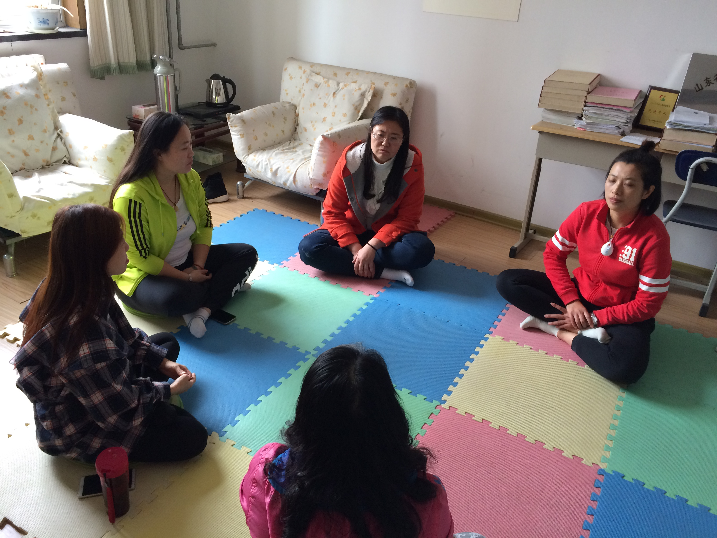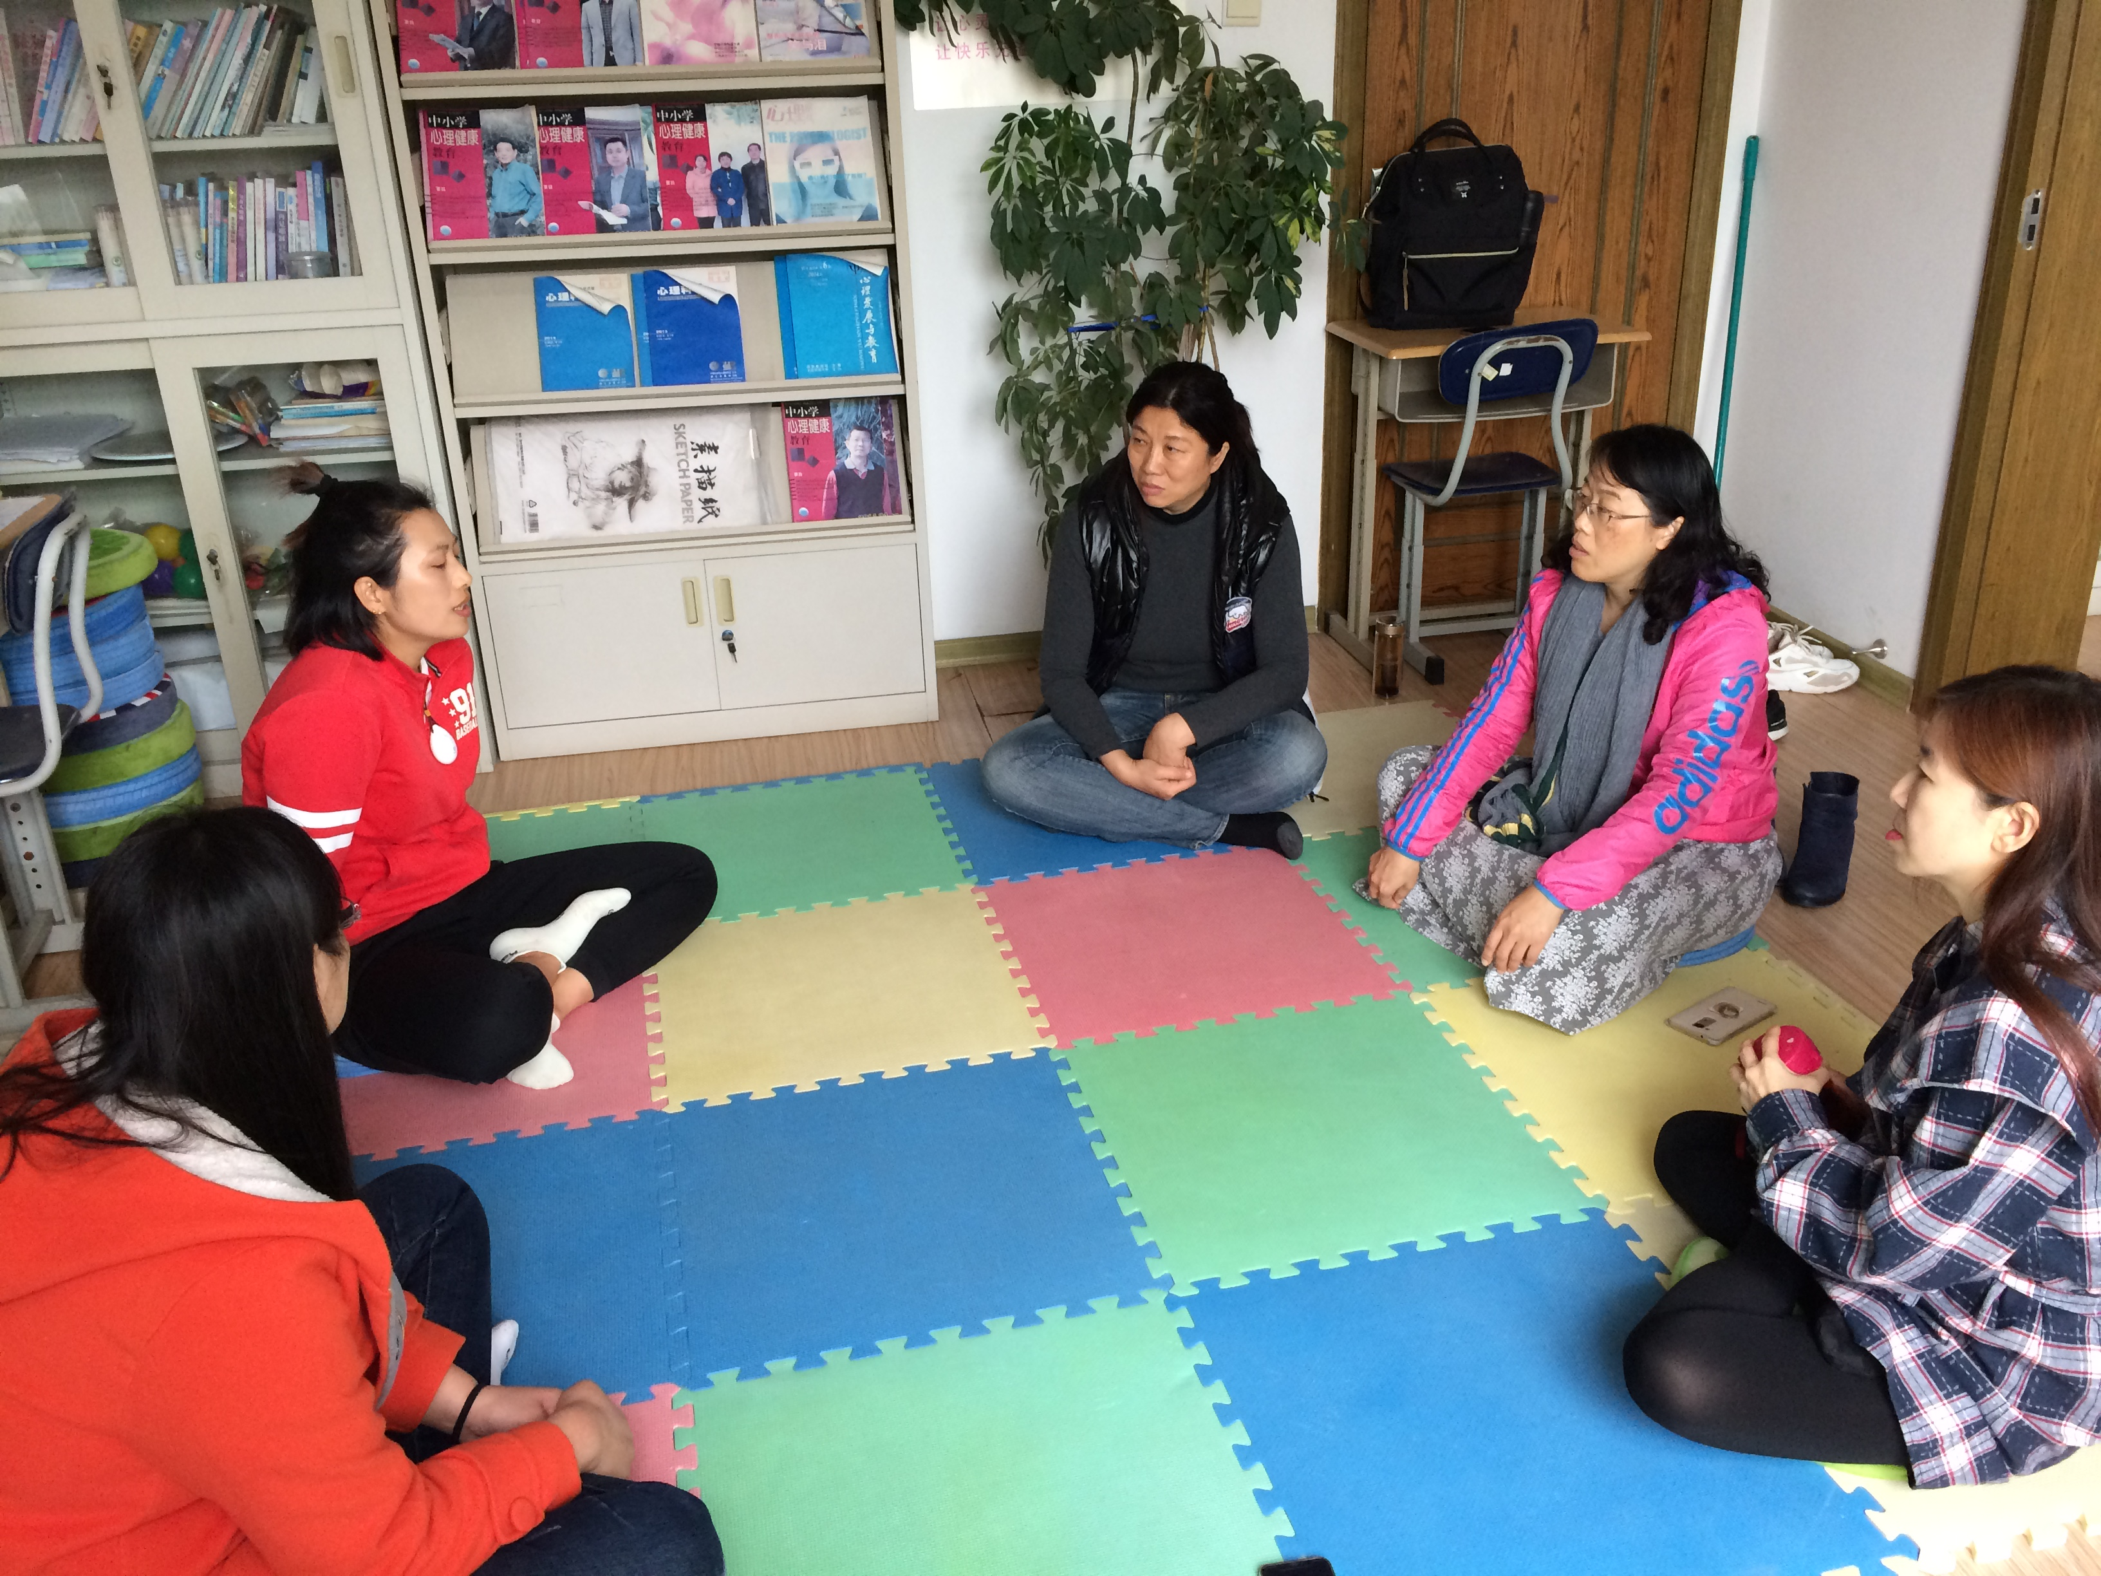

本次活动之后，各位老师这样分享自己的体会和感受：
市南区第二实验小学 侯静：
特教学生一直是学校工作的困惑，今天教研了解到在学校开展特教工作，首先要明确学生的具体问题所在，慎重评估，确定问题学生，教师针对性的、定期的开展辅导，比如每周固定时间做一到两次沙盘辅导，坚持很长时间才能有所转变。同时要做好家长的辅导工作。

北京路小学 王莉娜：
感谢老师们的分享，学习了，收获了。关注特殊的孩子，我们能做到的是长期的陪伴，力所能及的做工作，用心的陪伴。同时，拉近家长的距离，好好的沟通，得到家长的支持，再选择运用工具，曼陀罗，沙盘游戏等，陪伴着孩子，期待着孩子的变化，相信孩子会更好。

贵州路小学 崔洁：
今天的教研活动，我们从各自工作岗位的问题开始谈起。随班就读，特殊教育学生的心理健康教育问题，是我们需要一步步循序渐进开展的工作。沙盘游戏和绘画的结合是一种适合小学生，学生都比较安全，自由，随心成长的载体。教师的无条件陪伴，是对这些学生最好的成长支持。我们一起行走在陪伴特殊教育学生成长的路上

青岛24中 程秀灵：
大家都很珍惜每次的教研活动，今天大家再次聚在一起，侯静老师提出了最近自己工作的困惑：如何帮助随班就读学生？这个问题引发了大家热烈的探讨，随班就读孩子的教育工作向来是我们的难点，而且几乎每个学校都会有这样的孩子。感动于大家所怀有的赤诚的教育情怀，大家真诚的交流和探讨，也给了我很多的启发，也准备好要对自己所带班级的随班就读孩子开展工作了！也很期待，后面有机会跟大家分享工作的进展情况，感谢我们的团队，大家一起加油～

青岛朝城路小学 崔倩：
每一次区片教研，总是带着满满的收获结束半天的研讨活动。本次研讨活动中，我们针对“普特融合”这样一个话题深度交流。在活动中，老师们从我们各个学校的工作实际出发，对于自己工作当中的困惑交流解惑。在跟其他老师的交流过程中，我们的工作思路得到了有效的整理，针对普通学校当中的特殊学生，我们也有了更为合适的工作方法和更加有效的方式策略。带着满满的收获而归，相信一定能够让我们各个学校的心理健康教育工作更加扎实有效的绽放出最美的华彩！

寻找未知的自己
——市南区心理学科第三组研讨活动记录
2018年11月28日下午在青岛宁夏路小学进行了市南区心理学科第三组的第二次地面研讨活动，东二学区和东四学区共13位老师参加了本次活动。
研讨的第一个环节在青岛五中姜晓燕老师的学生案例讨论中展开，老师们纷纷交流了自己的咨询经验和建议，继而由姜老师的个案又延展到了中小学的家庭教育咨询研讨，老师们分别从教师职业定位、家庭教育、班级管理、中小学生身心成长特点等角度进行了深入性交流。
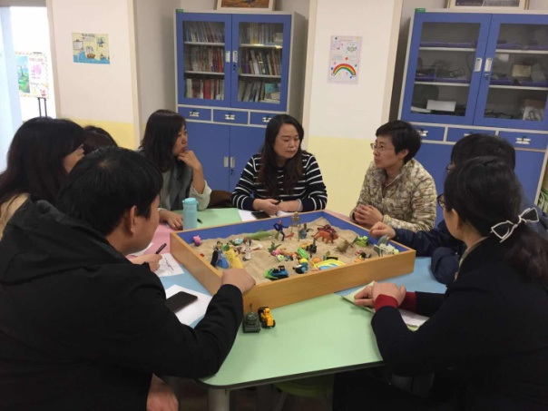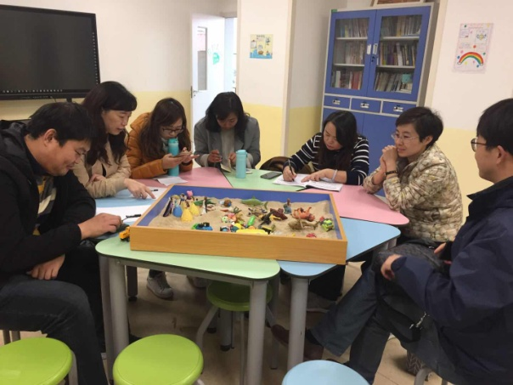
在研讨活动的第二个环节中，青岛新昌路小学的王珺老师进行了《12条前提假设》主题内容的深入性分享。王老师分享了认知行为疗法中识别限制性绝对化的认知的方法。用12条前提假设引导老师们找到触动自己内心的一句。画出身边发生的事件来探寻自己内心对事件的感受中是否也存在了那些不够灵活的认知。
研讨活动很快结束了，大家的学习热情高涨竟忘记了时间，当活动结束时才想起没有进行课间休息，期待下一次的学习。

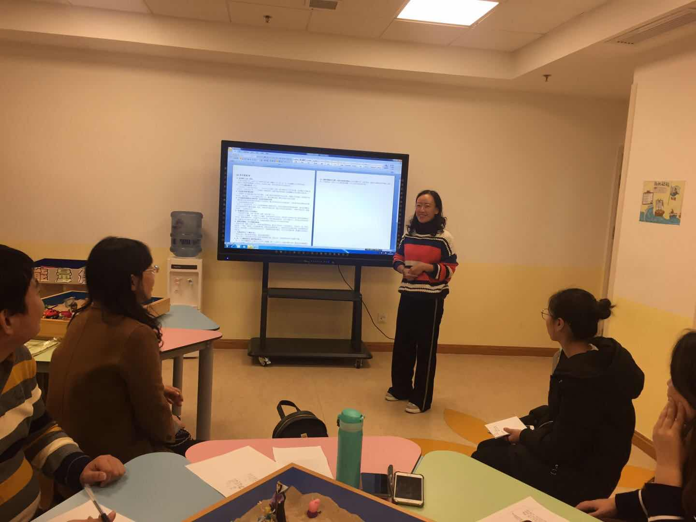
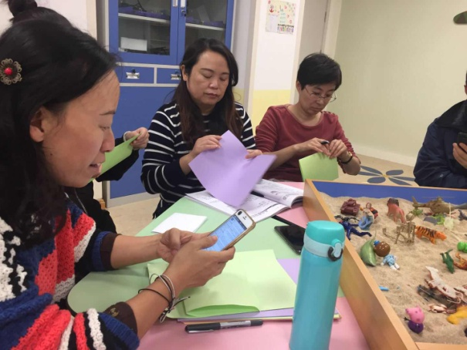

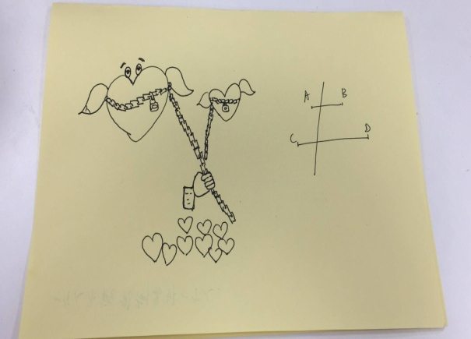
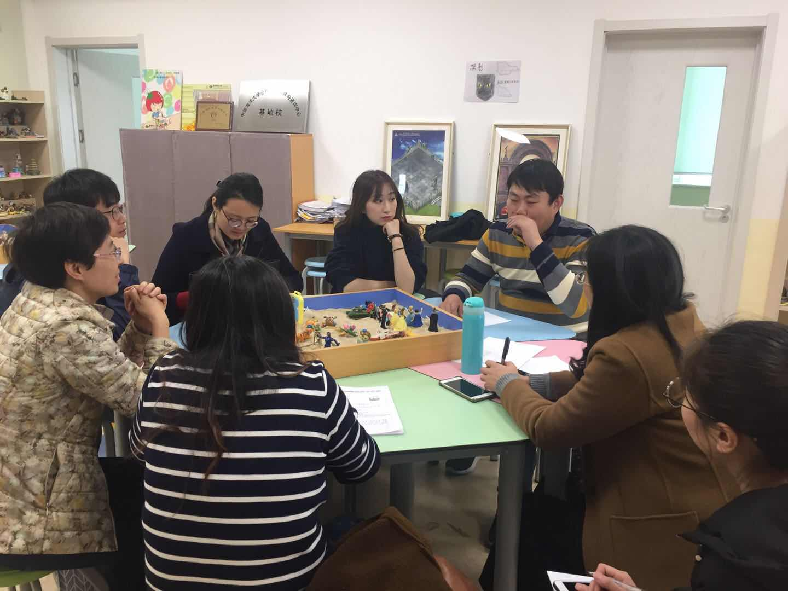

金继翔老师：
今天王珺老师和大家分享了“12句话”，其中总有一句能照进心里。从那句话里，投射出自己的生活，或者对生活的感悟。谢谢大家最真实的感受和最自由的表达，想法的融合会帮我们解开某个结，或者找到另一条路。

陈丕杰老师：
今天一开始的案例分享，大家畅所欲言，对于各个学校所产生的各种学生问题积极献策，让我很有收获。后来王珺老师带领我们分享了12句话，这12句话当中，给我印象最深的是：“每一个人都选择给自己最佳利益的行为”。然后王老师让我们各自分享了对每个人所感受最深的那句话的体会，大家都把最真实的感受进行了表达，在轻松的氛围中我们自由的表达自己的真实想法，感觉非常的舒服，期待下周继续教研。

姜晓燕老师：
今天的教研中王老师和大家分享了12句话，其中让我感受最深的一句话是凡事必有三个以上解决办法。近期困扰我的个案问题，在和大家分享的过程中也找到全新的方向。

吕绍红老师：
在今天各位老师分享的案例中，有特殊的学生，也有各色的家长。当面对棘手的案例时，我们容易反复重复同一种方法，被某种现象所困扰而不得法，王珺老师的12句话中“重复旧的做法，只会得到旧的结果”“改变说话的方法，才有机会改变收听的效果”引起了我的反思，在今后和学生相处的过程中，应该改变沟通方式，提高沟通的有效性。

姜冕老师：
今天，我们一起分享了12条前提假设。很欣赏焦姣老师的见解。希望姣姣能把那幅图分享在咱们群里。她分享的是第二条：一个人不能控制另外一个人。作为老师，我们一定要控制我们的学生吗？就像画里画的，飞走了的心一定要用铁链拴回来吗？这个问题值得我们思考。

朱华老师：
新
分享
与绘画
画中有意
意赋心音话
话予悟出深意
意配心曲舞高低
低回浅唱相拥四季
季节交替自然依
依情怀暖心忆
忆心音知己
己遇才思
思悟起
起提
笔

胡英老师：
一周一次的教研，区片内的专兼职心理老师聚在一起，相互交流自己在咨询和授课时遇到的难题，大家互通有无，相互支持，解决一些业务上的问题，也疏解了心理老师自己的压力。团队的力量是温暖的，感谢伙伴们的真诚相伴！
全然地倾听 智慧地共情
——市南区区片中小学心理健康教研活动简讯

11月28日下午，市南区中小学心理骨干教师第四组第二次教研活动在三江学校如期开展。本次活动由崔秀玲老师引领，展开了关于心理咨询技术中倾听技巧的体验、觉察、感悟、分享等多维度的深入探讨，有八位教师参与了本次研讨。
活动分为四个版块，首先是倾听小测验环节，每位老师通过十六条问卷内容对自我的倾听状态做已觉察。接下来崔老师呈现了咨访中的案例，大家从不同的角度感悟，从而在辨析中觉察到有效倾听的重要性。继而老师们通过模拟案例进行体验，深度体会倾听的技巧，具体细致的探讨回应的技巧。提炼与分享中，崔老师又对倾听中的禁忌、倾听时的障碍、倾听时应避免的问题进行了专业性的呈现。
本次活动，虽然时间短暂，但是选取的研究点十分有针对性，解决了日常心理工作中很实际的专业问题，大家的感受颇丰。

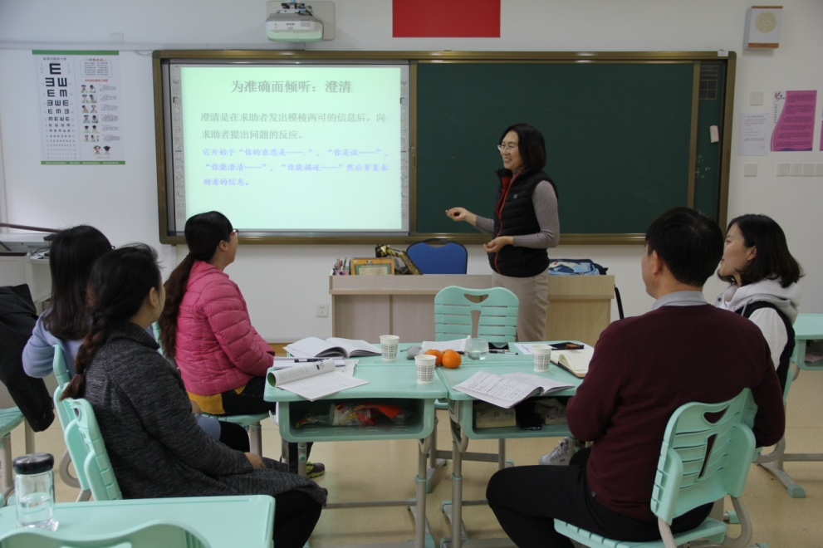
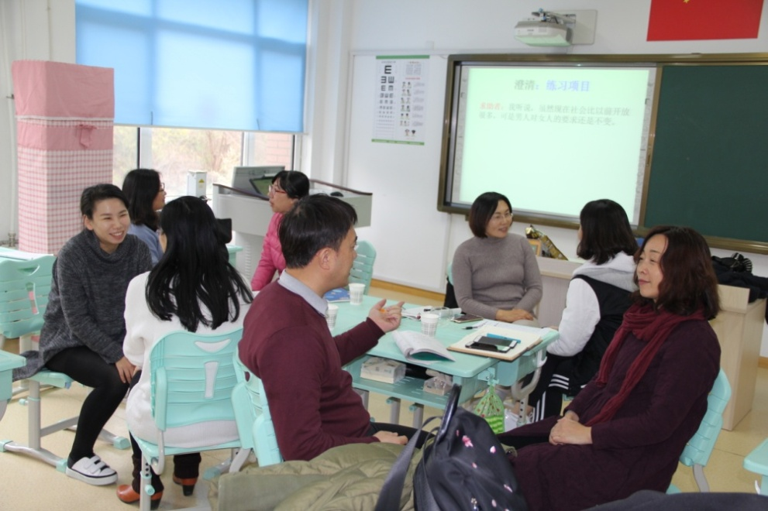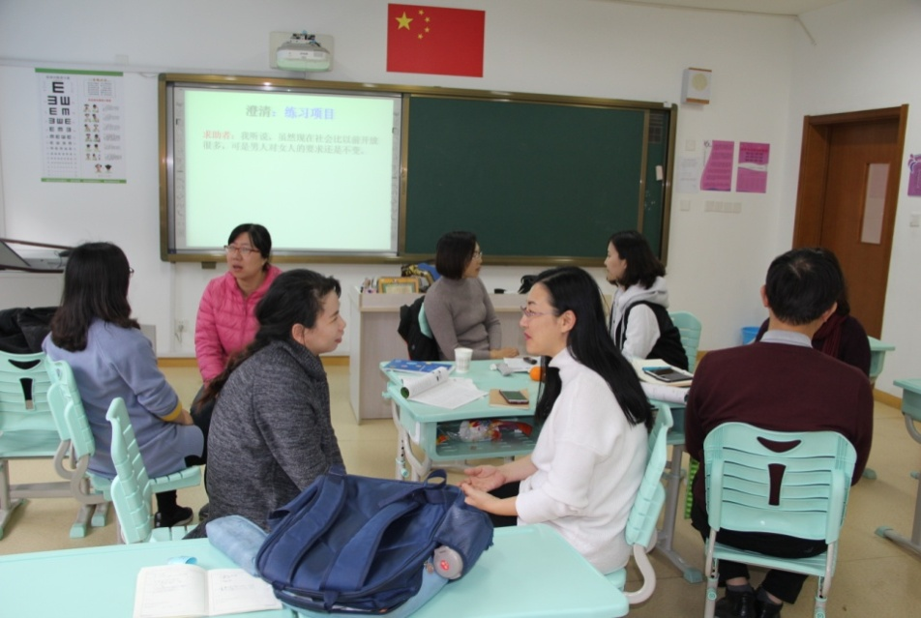
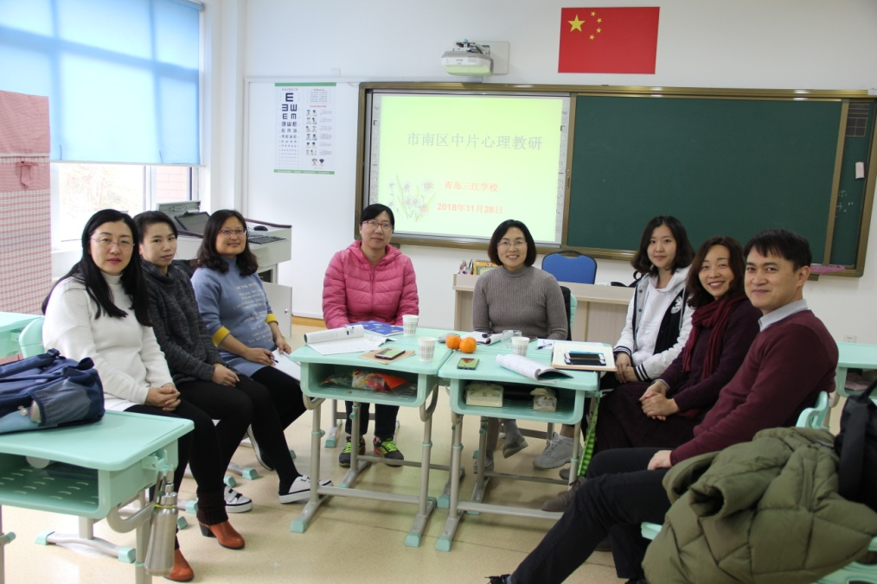
青岛德县路小学关小佳老师：
首先感谢崔老师给我们带来的心理咨询中倾听技术的分享，感谢各位老师的倾情投入，感谢伙伴的无私敞开，也感谢我们进入分享团体的每一位。
通过一步步具体的体验，大家呈现出玲珑的情感互动，在崔老师专业细致的带领下，每一位老师的投入形成息息相扣的闭环，这让每个人都很有成长，很有收获。
感谢！感谢大家！感谢相遇！

青岛市实验小学臧晓文老师：
今天在三江学校中片心理组进行了心理教师个人成长的培训，三江崔秀玲老师就咨询中的倾听技术跟大家做了分享。然后大家就概述、同理心、面质、澄清进行了分组练习。练习之后大家就疑问进行了深入的探讨。感谢崔老师的带领，感谢伙伴的分享。

青岛三江学校李艳老师：
今天，崔老师深入浅出地跟我们分享了“倾听”这种心理咨询技术。大家两人一组互扮角色，在活动中，充分体会到“概述与同理”、“重复与摘要性复述”、“面质与澄清”这些技术在咨询中的重要作用。但要真正地灵活使用还需要后期不断地练习。感谢崔老师的精心准备，感谢伙伴们给予的支持和温暖。

青岛德县路小学史玉华老师：
每次的教研都会有不同的收获，本次教研，感谢崔老师与大家分享的倾听技术。通过分组体验，让我们从另外一个角度感受到咨询师的倾听对来访者自我觉察，反思和深入有着至关重要的作用。

青岛三江学校崔秀玲老师：
在教研前和臧晓文、江晶老师事先沟通，大家决定从咨询基本功开始练习，而倾听是最基本的内容。在组织研讨材料时，我先从“倾听小测试”开始，和大家一起反思自己在倾听他人心声时，需要提升的地方。在主体练习环节中，选用一些案例与大家练习、反馈。参与就是学习，尤其参与准备时收获更大，非常感谢伙伴们的支持！

青岛26中江晶老师：
蒙特梭利有句名言：“我听过了，我就忘了；我看见了，我就记得了；我做过了，我就理解了”。今天在三江学校进行的中片心理教研培训，在崔秀玲老师的带领下，我们认真学习了倾听的心理咨询技术。听过，看过，做过，在这一系列的体验中，我们不停的收获和反思。感谢崔老师精心的准备，感谢李艳热情的招待，感谢伙伴们的陪伴！

青岛大学路小小薛飞飞老师：
每次教研活动都有新的收获和成长！今天崔老师带领我们学习了倾听技术，通过一些案例与练习大家都有了初步的理解和感受，想要再去不断地学习！感谢这样的团队活动，促进了我自身的成长，感谢崔老师的精彩分享，触动了我内心更多的感受，谢谢！

【每日分享】

今日分享：
据说亚马逊的印第安人在表达“我爱你”的意思时，是这么说的，“我被你的存在感染了，你的一部分在我的身体之内生长和成长。”爱，不是我对你的状态，也不是你给我的感觉，而是你的一部分东西进入我的体内，我在用自己的生命栽培他的成长。“我爱你，与你无关”（歌德）。
感染什么，对方是无法决定的。但是它最终生长出来的样子，我们不仅要承担全部的后果，也要负全部的责任。
早安，各位。
——丁香驿站2018.12.3

【市南心智慧】
请您扫微信二维码进行关注“市南心智慧”，并提出宝贵意见和建议。

